EKSPLUATĀCIJAS RISKA NOVĒRTĒJUMS
Šis dokuments sagatavots kā pielikums pieteikumam ekspluatācijas atļaujas iegūšanai
atbilstoši Regulas (ES) 2019/947 prasībām

UAS ekspluatanta reģistrācijas numurs: | LVA############
UAS ekspluatanta vārds/nosaukums: | Fiziskām personām: Vārds, Uzvārds | Juridiskām personām: nosaukums
Dokumenta versijas Nr.: | Dokumenta versijas Nr.
Dokumentu sagatavoja: | Vārds, Uzvārds
Dokumenta datums: | Dokumenta datums | Paraksts:

[Šī dokumenta mērķis ir sniegt atbalstu ekspluatācijas risku novērtējuma izstrādei atbilstoši Regulas (ES) 2019/947 11. pantam. Šo atbalsta materiālu ir izstrādājusi Civilās aviācijas aģentūra, tā saturs nav uzskatāms par pilnīgu, var tikt mainīts, un UAS ekspluatants uzņemas pilnu atbildību par dokumentācijā iekļautās informācijas pareizumu un atbilstību darbības specifikai.
Pēdējie labojumi dokumentā veikti: 14.07.2022.
Dokumenta versija: 1.2

Plašāku informāciju par SORA metodoloģiju, ko nepieciešams izmantot par pamatu risku novērtējumam, iespējams iegūt Eiropas Aviācijas drošības aģentūras (EASA) izstrādātajos dokumentos "Attiecīgie līdzekļi atbilstības panākšanai un vadlīnijas" (AMC/GM), kas paredzēti Regulas (ES) 2019/947 piemērošanai:
- https://www.easa.europa.eu/document-library/acceptable-means-of-compliance-and-guidance-materials/reg/uas---unmanned-aircraft-systems
Konsolidētā versija*:
- https://www.easa.europa.eu/document-library/easy-access-rules/easy-access-rules-unmanned-aircraft-systems-regulation-eu

* - Konsolidētajā versijā var nebūt iekļauti pēdējie grozījumi regulējumā un attiecīgajos līdzekļos atbilstības panākšanai un vadlīnijās (AMC/GM), kam var sekot līdzi šeit: https://www.easa.europa.eu/regulations/uas-unmanned-aircraft-systems
Tekstam [zilā krāsā un kvadrātiekavās] ir informatīvs raksturs un to nevajadzētu iekļaut UAS ekspluatanta izstrādātajā riska novērtējumā.]

SATURS

Ekspluatācijas risku novērtējums atbilstoši SORA metodoloģijai 3
Pirmspieteikuma novērtēšana 4
1. solis – Darbību koncepta apraksts 5
2.solis – Sākotnējās zemes riska klases (GRC) noteikšana 6
3.solis – Galējās zemes riska klases (GRC) noteikšana 11
4. solis – Sākotnējās gaisa riska klases (ARC) noteikšana 13
5. solis – Stratēģisko riska mazināšanas pasākumu piemērošana galējās gaisa riska klases (ARC) noteikšanai 16
6. solis – Taktisko gaisa risku mazināšanas pasākumu veiktspējas prasības (TMPR) un noturības līmeņi 18
7. solis – Specifiskā nodrošinājuma un integritātes līmeņa (SAIL) noteikšana 20
8. solis – Ekspluatācijas drošuma mērķu (OSO) noteikšana 21
9. solis – Piegulošās teritorijas un piegulošās gaisa telpas apsvērumi 23
10. solis – Visaptverošs kopsavilkums par drošuma pasākumiem 25
Pielikumi 26
Pielikums Nr.1 - Risku mazināšanas pasākumi, lai mazinātu sākotnējo zemes risku klasi (GRC) 27
Pielikums Nr.2 - Stratēģiskie risku mazināšanas pasākumi, lai mazinātu sākotnējo ARC 29
Pielikums Nr.3 - Taktiskie risku mazināšanas pasākumi, lai mazinātu riskus galējai ARC 30
Pielikums Nr.3 - Ekspluatācijas drošuma mērķu (OSO) sasniegšana 34
3.1. OSO, kas saistīti ar UAS tehniskajām problēmām: 34
3.2. OSO, kas saistīti ar ekspluatācijas procedūrām: 38
3.3. OSO, kas saistīti ar UAS apkalpes kvalifikāciju: 40
3.4. OSO, kas ir saistīti ar drošu UAS konstrukciju: 41
3.5. OSO, kas saistīti ar UAS ekspluatācijas atbalstam pieejamo ārējo sistēmu darbības pasliktināšanos 42
3.6. OSO, kas saistīti ar cilvēka kļūdām 43
3.7. OSO, kas ir saistīti ar nelabvēlīgiem ekspluatācijas apstākļiem 47
Pielikums Nr.5 – Piegulošās teritorijas / gaisa telpas apsvērumi 49

Ekspluatācijas risku novērtējums atbilstoši SORA metodoloģijai

Pirmspieteikuma novērtēšana
Veicot pirmspieteikuma novērtējumu ir secināts, ka plānotā UAS ekspluatācija:
Atvērtā kategorija: | ☐ neatbilst atvērtajai kategorijai, jo lidojumus paredzēts veikt:  ☐ ar bezpilota gaisa kuģi, kura masa pārsniedz 25kg;  ☐ tuvāk par regulējumā noteiktajiem attālumiem no lidojumā neiesaistītām personām;  ☐ ārpus tālvadības pilota tiešās redzamības (BVLOS);  ☐ augstumā, kas pārsniedz 120m no zemes vai ūdens virsmas;  ☐ bīstamo kravu pārvadāšanu;  ☐ kravas nomešanu vai smidzināšanu;  ☐ vairāku bezpilota gaisa kuģu vienlaicīgu vadīšanu;  ☐ cita atkāpe no prasībām, kas noteiktas Regulas (ES) 2019/947 4. pantā vai pielikuma A daļā.
Sertificētā kategorija: | ☐ neatbilst specifiskajai kategorijai, jo lidojumus nav paredzēts veikt kādā no šiem apstākļiem:  - virs cilvēku pulcēšanās vietām ar bezpilota gaisa kuģi, kura gabarītizmēri pārsniedz 3m;  - saistībā ar cilvēku pārvadāšanu;  - saistībā ar bīstamu kravu pārvadāšanu, kas var radīt augstu risku trešajām personām, ja notiek nelaimes gadījums.
Standartscenārijis: | ☐ neatbilst standartscenārijiem, kas publicēti Regulas (ES) 2019/947 papildinājumā;
EASA iepriekš definēts risku novērtējums (PDRA): | ☐ neatbilst iepriekš definētajiem risku novērtējumiem (PDRA), ko Eiropas Aviācijas drošības aģentūra (EASA) publicējusi "Attiecīgajos līdzekļos atbilstības panākšanai" (AMC), kas paredzēti Regulas (ES) 2019/947 11.panta piemērošanai;
Operācijas, ko veic saistībā ar gaisa kuģu modeļu klubiem un apvienībām: | ☐ neatbilst lidojumiem, ko veic saistībā ar gaisa kuģu modeļu klubiem un apvienībām;
Citiem ierobežojumi: | ☐ neatbilst specifiskiem ierobežojumiem, kas izslēdz iespēju veikt konkrēto UAS ekspluatāciju.
Ņemot vērā minēto, plānotā UAS ekspluatācija atbilst specifiskajai kategorijai un uz to attiecināms SORA process.
[Pirms SORA procesa uzsākšanas pieteikuma iesniedzējam ir jāpārliecinās, vai plānotā UAS ekspluatācija ir realizējama (proti, uz to neattiecas īpaši kompetentās iestādes izņēmumi vai kāds Regulas (ES) 2019/947 papildinājumā publicētais standartscenārijs). Pirms SORA procesa uzsākšanas jāpārliecinās, vai:
- UAS ekspluatācija ietilpst atvērtajā kategorijā;
- UAS ekspluatācija ietilpst sertificētajā kategorijā;
- uz UAS ekspluatāciju attiecas kāds Regulas (ES) 2019/947 papildinājumā publicētais standartscenārijs (STS), vai “iepriekš definēts riska novērtējums” (PDRA), ko ir publicējusi EASA; vai
- ir attiecināms kāds specifisks kompetentās iestādes noteikts ierobežojums, kas izslēdz iespēju veikt konkrēto UAS ekspluatāciju
Ja nepastāv neviens iepriekš minētais apstāklis, tiek piemērots SORA process.
Šajā sadaļā tiek izvērtēti apstākļi, kādēļ piemērojams SORA process (nevis, piemēram, lidojums tiek realizēts atvērtās kategorijas ietvaros, atbilstoši standartscenārijam (STS) vai “iepriekš definētam riska novērtējumam” (PDRA), ko ir publicējusi EASA.]

1. solis – Darbību koncepta apraksts
Īss plānoto darbību apraksts:  (lidojumu mērķis un raksturs) | Īss plānoto darbību apraksts
Pilns darbību koncepta apraksts:  (atsauce uz ekspluatācijas rokasgrāmatu vai citu dokumentu, norādot nosaukumu, versijas numuru un datumu) | UAS ekspluatācija paredzēta atbilstoši iesniegumā un tam pievienotajos dokumentos norādītajam:  Nosaukums Datums  Iesniegums specifiskās kategorijas ekspluatācijas atļaujas saņemšanai Iesnieguma datums
Piezīmes:
(ja attiecināms)

[1.solis SORA metodoloģijā paredz pieteikuma iesniedzējam apkopot un sniegt būtisku tehnisko, ekspluatācijas un kopējās sistēmas informāciju, kas nepieciešama, lai novērtētu risku, kas saistīts ar paredzēto UAS lidojumu. Plašāku informāciju iespējams iegūt AMC1 par Regulas (ES) 2019/947 11.pantu A pielikumā. Darbību koncepta apraksts ir pamats visiem citiem pasākumiem, un tam jābūt iespējami precīzam un detalizētam. Tajā ir jābūt aprakstītām ne tikai veiktajām darbībām, to organizēšanu un UAS ekspluatanta ekspluatācijas drošuma kultūru, bet arī tehniskajai informācijai par UAS un ārējām atbalsta sistēmām, a tiek izmantotas. Tāpat darbību koncepta aprakstā jābūt iekļautai informācijai par to, kuros gadījumos un kā sazināties ar aeronavigācijas pakalpojumu sniedzēju un citām trešajām pusēm, lai veiktu UAS ekspluatāciju. Tādēļ darbības koncepta izstrādē ir nepieciešams ņemt vērā visus 10.soļus, ko paredz SORA metodoloģija, tostarp riska mazināšanas pasākumus un sasniedzamos ekspluatācijas drošības mērķus (OSO).

Darbības koncepta izstrāde var būt iteratīvs process, līdz ar to, SORA procesa ietvaros var tikt identificēti papildu riska mazināšanas pasākumi un ierobežojumi, kas nosaka nepieciešamību pēc papildu saistītiem tehniskiem datiem, procedūrām un citas informācijas, kas jāsniedz/jāatjaunina darbību konceptā. Galarezultātā nepieciešams iegūt vispusīgu darbību aprakstu, kurā pilnīgi un precīzi aprakstīta UAS ekspluatācija atbilstoši tam, kā tas ir iecerēts.

Piezīme: Par darbību koncepta aprakstu var tikt uzskatīta UAS ekspluatanta izstrādātā ekspluatācijas rokasgrāmata, kurā iekļauta visa nepieciešamā informācija. Sīkāka informācija par šī dokumenta izstrādi pieejama Civilās aviācijas aģentūras izstrādātajā atbalsta materiālā “Bezpilota gaisa kuģu sistēmu ekspluatācijas rokasgrāmata”.]

2.solis – Sākotnējās zemes riska klases (GRC) noteikšana
Sākotnējais zemes risks raksturo risku bezpilota gaisa kuģa sadursmei ar trešajām personām (gadījumā, ja tiek zaudēta kontrole pār tā lidojumu), un ko iespējams izteikt zemes riska klasēs (GRC), ņemot vērā darbības scenāriju, bezpilota gaisa kuģa gabarītizmērus un tipisko kinētisko enerģiju, ko aprēķina, ņemot vērā lidojuma ātrumu (rotējošu spārnu bezpilota gaisa kuģu gadījumā – maksimālo sasniedzamo ātrumu brīvā kritiena rezultātā). Sākotnējo zemes riska klasi (GRC) nosaka pēc 1. tabulas.
1. tabula
Sākotnējās riska klases noteikšana
Sākotnējā zemes riska klase (GRC)
Maksimālie bezpilota gaisa kuģa gabarītizmēri | ≤ 1 m | ≤ 3 m | ≤ 8 m | > 8 m
Tipiskā paredzamā kinētiskā enerģija | < 700 J | < 34 kJ | < 1084 kJ | > 1084 kJ
Darbības scenārijs
VLOS/BVLOS virs kontrolētas zemes teritorijas | 1 | 2 | 3 | 4
VLOS ārpus apdzīvotām vietām | 2 | 3 | 4 | 5
BVLOS ārpus apdzīvotām vietām | 3 | 4 | 5 | 6
VLOS apdzīvotās vietās | 4 | 5 | 6 | 8
BVLOS apdzīvotās vietās | 5 | 6 | 8 | 10
VLOS virs cilvēku pulcēšanās vietas | 7
BVLOS virs cilvēku pulcēšanās vietas | 8

Plānotās darbības paredzēts veikt, ievērojot šādus nosacījumus:
Lidojumu veids: | ☐ Tālvadības pilota vizuālā tiešā redzamībā (VLOS)  ☐ Ārpus tālvadības pilota vizuālās tiešās redzamības (BVLOS)
Pārlidojamās teritorijas:  (iekļaujot darbības telpu un zemes risku buferzonu) | ☐ Kontrolēta zemes teritorija  ☐ Ārpus apdzīvotas vietas  ☐ Apdzīvotā vietā  ☐ Virs cilvēku pulcēšanās vietas
Pārlidojamās teritorijas robežas:  (darbības telpas un zemes risku buferzonas koordinātas WGS84 formātā vai atsauce uz failu, kas satur koordinātas .csv, .kmz, .kml, .shp, .gdb vai .GeoJSON formātā) | ☐ Koordinātas: Koordinātas  ☐ Fails ar koordinātām pievienots pielikumā: Faila nosaukums
Ārkārtas rīcības teritorija:  (aprēķins un vērtība / atsauce uz aprēķiniem) | 0 m  Aprēķins:
Zemes risku buferzona:  (aprēķins un vērtība / atsauce uz aprēķiniem) | 0 m  Aprēķins:
Bezpilota gaisa kuģa maksimālie gabarītizmēri: | 0 m
Bezpilota gaisa kuģa tipiskā kinētiskā enerģija:  (aprēķins un vērtība / atsauce uz aprēķiniem) | 0 J  Aprēķins:
Sākotnējā zemes riska klase (GRC): | Vērtība

[DARBĪBAS SCENĀRIJA NOTEIKŠANA
Piezīme 1:
Nosakot darbības scenāriju, tiek ņemta vērā:
- darbības telpa (lidojuma ģeogrāfijas un ārkārtas rīcības telpas apvienojums); un
- noteiktā zemes risku buferzona.
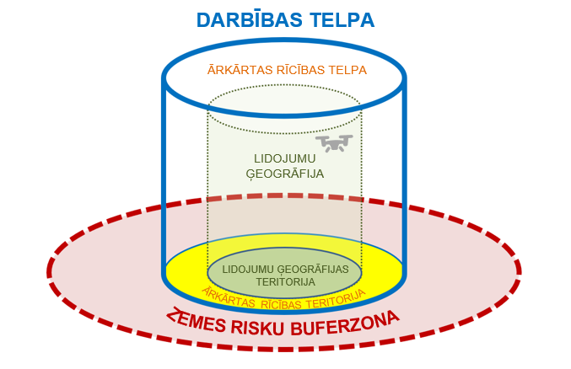
Darbības telpu veido lidojumu ģeogrāfija un ārkārtas rīcības telpas apvienojums. Nosakot darbības telpu, ir jāņem vērā UAS pozīcijas noturēšanas spēja 4D telpā (ģeogrāfiskās koordinātas, augstums un laiks), pievēršot īpašu uzmanību navigācijas risinājuma precizitātei, UAS lidojuma tehniskajai kļūdai, lidojuma trajektorijas noteikšanas kļūdai (piemēram, kartes kļūdai) un aizkavei darbību izpildē.
- Lidojumu ģeogrāfija ir telpā un laikā noteikta gaisa telpa, kurā tiek plānots veikt lidojumu, ievērojot procedūras normāliem apstākļiem. Nosakot lidojuma ģeogrāfiju īpaši attiecībā uz BVLOS un/vai automātiskiem lidojumiem, jāņem vērā iespējamo kļūdu UA pozicionēšanā (piemēram, GNSS precizitāte ±5m). Lidojumu ģeogrāfijas teritorija ir lidojuma ģeogrāfijas projekcija uz zemes virsmas.
- Ārkārtas rīcības telpa ir paredzēta, lai tiktu galā ar ārkārtas situācijām un atgrieztu UA lidojumu ģeogrāfijā (piemēram, rodas problēmas UA pozicionēšanā stipra vēja vai tehnisku kļūmju dēļ, kā rezultātā UA sāk pamest plānoto lidojumu ģeogrāfiju). Gadījumos, kad ir pamatoti uzskatīts, ka tiks pamesta ārkārtas rīcības telpa, ir jāaktivizē līdzekļi nekavējošai lidojuma pārtraukšanai (piemēram, jāaktivizē lidojumu pārtraukšanas sistēma (FTS), atslēdzot motoru darbību). Ārkārtas rīcības teritorija ir ārkārtas rīcības telpas projekcija uz zemes virsmas, ko izsaka metros aiz lidojuma ģeogrāfijas teritorijas robežas, tostarp ņemot vērā cilvēka reakcijas laiku:
$$Ārkartas rīcības teritorija=v ∙t$$
kur:
v – maksimālais plānotais lidojuma ātrums attiecībā pret zemi [m/s],
t – cilvēka reakcijas un sistēmas aizkaves laiks [s] ( ≥ 3 s).
* - ārkārtas rīcības teritorijas ārējai robežai ir jābūt vismaz 10 m aiz lidojuma ģeogrāfijas teritorijas robežas.

Zemes risku buferzona tiek veidota ārpus darbības telpas, lai mazinātu risku trešajām personām gadījumā, ja bezpilota gaisa kuģis izlido no darbības telpas.
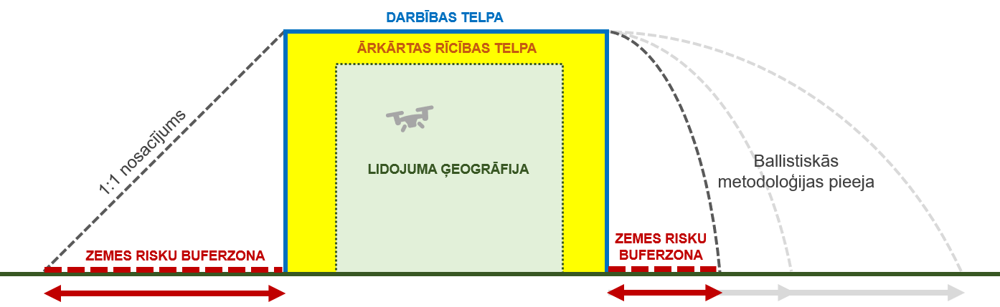
To nosaka:
- helikoptera un multirotoru tipa UA – piemērojot ballistiskās metodoloģijas pieeju, neņemot vērā gaisa pretestību, izmantojot šādu formulu:
$$Zemes risku buferzona=v∙\sqrt{\frac{2∙h}{g}}$$
kur:
v – lidojuma ātrums attiecībā pret zemi [m/s],
h – lidojuma augstums [m],
g – brīvās krišanas paātrinājums [m/s²] (9.81 m/s²).
- pārējos gadījumos – ievērojot vismaz “1:1 nosacījumu”*, bet ne mazāku kā piemērojot (a) apakšpunktā minēto ballistiskās metodoloģijas pieeju.
* - zemes risku buferzona ir vismaz vienāda vai lielāka par veiktā lidojuma augstumu (piemēram, ja lidojumu veic 120m augstumā, zemes risku buferim jābūt vismaz 120m).

Piezīme 2:
Kontrolētu zemes teritoriju veido:
- lidojuma ģeogrāfijas teritorija,
- ārkārtas rīcības teritorija un
- zemes risku buferzona,
kurā UAS ekspluatantam jānodrošina, ka tajā atrodas tikai lidojumā iesaistītās personas (ir kontrole pār cilvēku kustību, nevis īslaicīgi mazināts riskam pakļauto cilvēku skaits, piemēram, pirms lidojuma pārliecinoties, ka plānotajā teritorijā neatrodas lidojumā neiesaistītas personas, kas tomēr var uzrasties lidojuma laikā).
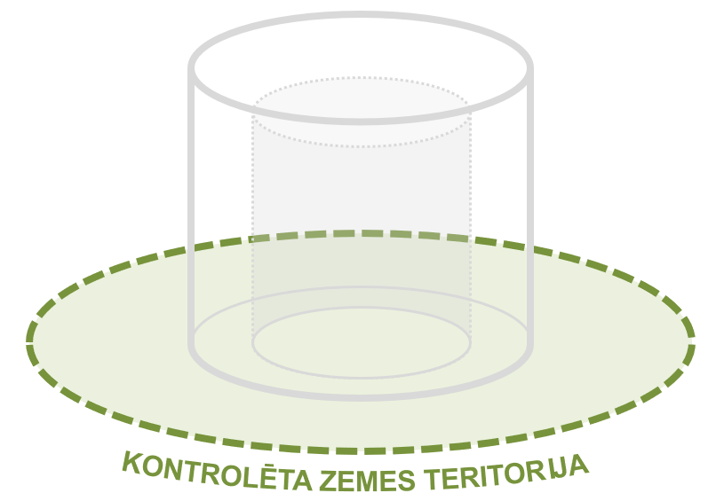

Piezīme 3:
Lidojumu veids, kurā tiek piesaistīti gaisa telpas novērotāji (dažkārt dēvēts par “pagarināto” tiešo redzamību (EVLOS)), šajā solī tiek uzskatīts par lidojumu ārpus tiešās redzamības (BVLOS).

Piezīme 4:
Par apdzīvotām vietām šī risku novērtējuma izpratnē tiek uzskatītas blīvi apdzīvotas teritorijas (BAT), kas no administratīvā iedalījuma neatkarīgi nošķirtas teritorijas – apmešanās vai darba vieta, kurā kaimiņos vai netālu ir vismaz 50 pastāvīgie iedzīvotāji vai nodarbinātie.
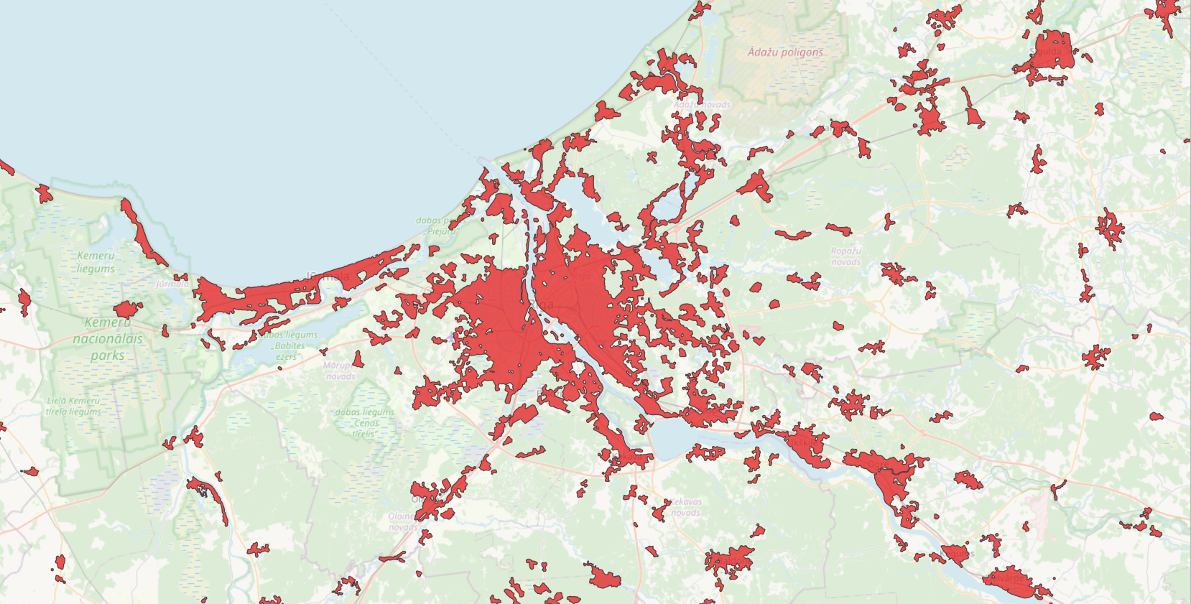
Centrālās statistikas pārvaldes dati pieejami: https://data.gov.lv/dati/lv/dataset/bat
* - Papildus norādītajam avotam ir jāvērtē, vai plānotajā lidojumu vietā ir/nav īslaicīga cilvēku pulcēšanās. Ja teritorijā ārpus Centrālās statistikas pārvaldes datu slāņa robežām cilvēku blīvums pārsniedz 300 cilvēkus / km², šī risku novērtējuma ietvaros tā ir uzskatāma par apdzīvotu vietu.

KOLONNU IZVĒLE, BALSTOTIES UZ BEZPILOTA GAISA KUĢA PARAMETRIEM
Piezīme 5:
Tabulā izvēloties kolonnu zemes risku klases noteikšanai, tiek ņemta vērā lielākā vērtība no “Maksimālajiem bezpilota gaisa kuģa gabarītizmēriem” un “Tipisko kinētisko enerģiju”. Piemēram, ja bezpilota gaisa kuģa izmērs ir 0,7m (<1m – 1.kolonna), bet kinētiskā enerģija 900 J (>700J – 2.kolonna), izvēlas 2.kolonnu.
Kolonnas noteikšanā var tikt vērtēti papildus aspekti, pierādot atšķirīgu avārijas laukuma izmēru, kas tiek noteikts, ņemot vērā bezpilota gaisa kuģa gabarītizmērus un tipisko kinētisko enerģiju (degvielas daudzums, konstrukcijas trauslums, materiāli u.c. parametri, kas ietekmē nominālo avārijas laukuma izmēru).

Piezīme 6:
Tipisko paredzamo kinētisko enerģiju aprēķina, izmantojot formulu:
$KE=\frac{m∙v^{2}}{2}$, kur
m – bezpilota gaisa kuģa masa (kg)
v – fiksētu spārnu (lidmašīnas tipa) bezpilota gaisa kuģim – lidojuma ātrums (kruīza ātrums);
pārējos gadījumos – maksimālais sasniedzamais ātrums brīvā kritiena rezultātā. Piemērojot konservatīvu pieeju, gaisa pretestība netiek ņemta vērā, tomēr to var ņemt vērā, izmantojot kādu no formulām:
Neņemot vērā gaisa pretestību | Ņemot vērā gaisa pretestību
$$v=\sqrt{2∙g∙h}$$ | $v=\sqrt{\frac{2∙m∙g}{ρ∙A∙C_{d}}}$
kur:
g – brīvās krišanas paātrinājums [m/s²] (9.81 m/s²),
h – lidojuma augstums [m],
$ρ$ – gaisa blīvums [kg/m³] (1.225 kg/m³),
$C_{d}$ – gaisa pretestības koeficients (pieņemamā vērtība ≤ 0.8),
$A$ – mazākais bezpilota gaisa kuģa šķērsgriezuma laukums [m²]
* - Ja tiek izmantota izpletņsistēma, kas mazina maksimālo sasniedzamo brīvās krišanas ātrumu, tā netiek ņemta vērā aprēķinot sākotnējo zemes riska klasi (to var piemērot, kā risku mazinošo pasākumu 3.solī).
Piemērs:
Sākotnējā zemes riska klase (GRC)
Maksimālie bezpilota gaisa kuģa gabarītizmēri | ≤ 1 m | ≤ 3 m | ≤ 8 m | > 8 m
Tipiskā kinētiskā enerģija | < 700 J | < 34 kJ | < 1084 kJ | > 1084 kJ
Darbības scenārijs
VLOS/BVLOS virs kontrolētas zemes teritorijas | 1 | 2 | 3 | 4
VLOS ārpus apdzīvotām vietām | 2 | 3 | 4 | 5
BVLOS ārpus apdzīvotām vietām | 3 | 4 | 5 | 6
VLOS apdzīvotās vietās | 4 | 5 | 6 | 8
BVLOS apdzīvotās vietās | 5 | 6 | 8 | 10
VLOS virs cilvēku pulcēšanās vietas | 7
BVLOS virs cilvēku pulcēšanās vietas | 8

Lidojumu veids: | ☐ Tālvadības pilota vizuālā tiešā redzamībā (VLOS)  Ārpus tālvadības pilota vizuālās tiešās redzamības (BVLOS)
Pārlidojamās teritorijas:  (iekļaujot darbības telpu un zemes risku buferzonu) | ☐ Kontrolēta zemes teritorija  Ārpus apdzīvotas vietas  ☐ Apdzīvotā vietā  ☐ Virs cilvēku pulcēšanās vietas
Pārlidojamās teritorijas robežas:  (darbības telpas un zemes risku buferzonas koordinātas WGS84 formātā vai atsauce uz failu, kas satur koordinātas .csv, .kmz, .kml, .shp, .gdb vai .GeoJSON formātā) | 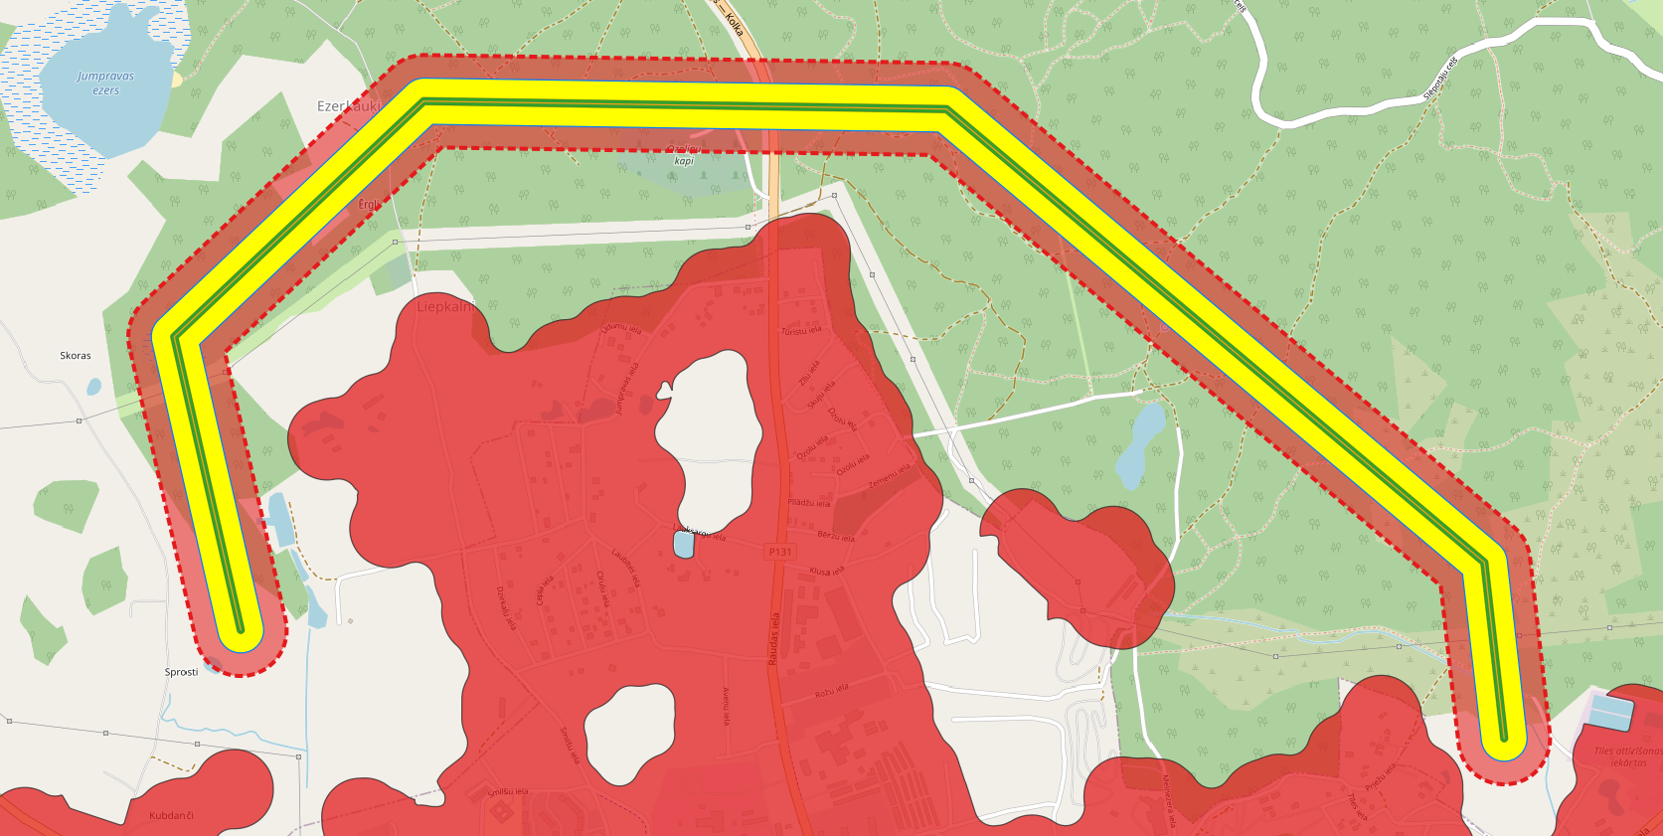  Fails ar koordinātām pievienots pielikumā: Lidojums.shp
Ārkārtas rīcības teritorija:  (aprēķins un vērtība / atsauce uz aprēķiniem) | $$Ārkartas rīcības teritorija=v ∙t=19 m/s∙3s=57 m$$
Zemes risku buferzona:  (aprēķins un vērtība / vērtība un atsauce uz aprēķiniem) | $$Zemes risku buferzona=v∙\sqrt{\frac{2∙h}{g}}=19 m/s ∙\sqrt{\frac{2∙60 m}{9,81 {m/s}^{2}}}=67m$$
Bezpilota gaisa kuģa maksimālie gabarītizmēri: | Ø 0,59 m Attālums starp rotoriem: 35 cm Propellera izmērs: 24 cm Maksimālie gabarītizmēri: 59 cm
Bezpilota gaisa kuģa tipiskā kinētiskā enerģija:  (aprēķins un vērtība / vērtība un atsauce uz aprēķiniem) | $$KE=m∙g∙h=2 kg∙9,81 {\frac{m}{s}}^{2}∙120 m=2354,4 J$$
Sākotnējā zemes riska klase (GRC): | 4

3.solis – Galējās zemes riska klases (GRC) noteikšana
Plānotajai UAS ekspluatācijai galējās riska klases (GRC) noteikšanai tiek piemēroti šādi pasākumi:
Piemērotie zemes risku mazināšanas pasākumi: | M1 - Stratēģiskie risku mazināšanas pasākumi  Noturības līmenis: ☐ Nav ☐ Zems ☐ Vidējs ☐ Augsts  Korekcija: 0 -1 -2 -4
M2 - Samazināta sadursmes ietekme
Noturības līmenis: | ☐ Nav | ☐ Zems | ☐ Vidējs | ☐ Augsts
Korekcija: | 0 |  | -1 | -2

M3 - Ieviests avārijas reaģēšanas plāns (ERP), UAS ekspluatants to validējis un tas ir efektīvs
Noturības līmenis: | ☐ Nav | ☐ Zems | ☐ Vidējs | ☐ Augsts
Korekcija: | +1 |  | 0 | -2

Kopējā korekcija:  (gadījumā, ja kopējās korekcijas vērtība ir pozitīva, to nepieciešams pieskaitīt pie sākotnējās GRC vērtības) | Vērtība
Galējā zemes risku klase (GRC): | Vērtība

Sīkāks piemēroto zemes risku mazināšanas pasākumu un to sasniegšanas apraksts iekļauts 1. pielikumā.

[Lai noteiktu galējo zemes risku klasi (GRC), ir jāizvērtē, kādi zemes risku mazināšanas pasākumi ir piemēroti, par pamatu ņemot vērā kritērijus, kas detalizētāk aprakstīti AMC1 par Regulas (ES) 2019/947 11.pantu B pielikumā, un:
- izcelt piemērotos noturības līmeņus pretī katram zemes riska mazināšanas pasākumam;
- sasummēt kopējo korekciju un noteikt galējo zemes risku klases (GRC) vērtību
Piezīme: gadījumā, ja kopējās korekcijas vērtība ir pozitīva, to nepieciešams pieskaitīt pie sākotnējās GRC vērtības.
Sākotnējo zemes risku bezpilota gaisa kuģa sadursmei ar trešajām personām (gadījumā, ja tiek zaudēta kontrole pār tā lidojumu) ir iespējams mazināt, ieviešot atbilstošus risku mazināšanas pasākumus. Riska mazināšanas pasākumiem, ko izmanto, lai mainītu sākotnējo GRC, ir tieša ietekme uz sasniedzamajiem ekspluatācijas drošuma mērķiem (OSO), kas saistīti ar konkrētu lidojumu, un tādēļ ir svarīgi nodrošināt to noturību. Tas īpaši attiecas uz tehniskajiem riska mazināšanas pasākumiem, kas ir saistīti ar zemes risku (piemēram, avārijas izpletnis).
Šajā solī tiek noteikti risku mazināšanas pasākumi, kas ieviesti, lai mazinātu galējo zemes risku klasi (GRC). Iespējamo risku mazināšanas pasākumu saraksts un saistītie relatīvie korekcijas koeficienti ir norādīti 2. tabulā. Pozitīva skaitļa gadījumā zemes risku klase (GRC) paaugstinās, savukārt negatīva – attiecīgi samazinās.
Izšķir trīs risku mazināšanas pasākumus, kuri jāizvērtē šajā solī:
- M1 – stratēģiskie zemes risku mazināšanas pasākumi samazina riskam pakļauto personu skaitu (varbūtību, ka notiks sadursme ar trešo personu)
- M2 – risku mazināšanas pasākumi, lai samazinātu sadursmes ietekmi (sadursmes rezultātā gūtos miesas bojājumus)
- M3 – risku mazināšanas pasākumi, kas ļauj novērst tālāku negatīvo seku izplatīšanos, kas var netiešā veidā radīt ietekmi trešajām personām.
Piezīme: piemērojot M1 stratēģiskos zemes risku mazināšanas pasākumus, galējo zemes riska klasi (GRC) nav iespējams mazināt vairāk, par konkrētajā 1.tabulas kolonnā norādīto zemes riska klasi (GRC) lidojumiem virs kontrolētas zemes teritorijas (nav iespējams vēl vairāk mazināt riskam pakļauto trešo personu skaitu).

Piezīme: jebkuru riska mazināšanas pasākumu vai ekspluatācijas drošuma mērķi (OSO) ir iespējams demonstrēt atšķirīgos noturības līmeņos. SORA process piedāvā trīs dažādus noturības līmeņus proporcionāli riskam – zemu, vidēju un augstu noturību. Noturība tiek noteikta, pamatojoties uz:
- integritātes līmeni (t.i., drošuma uzlabojumu jeb veiktās darbības), ko sniedz katrs riska mazināšanas pasākums; un
- apliecinājuma līmeni (t. i., pierādīšanas metodi jeb veidu, kā tiek apliecinātas veiktās darbības), ar kādu var apgalvot, ka norādītais drošuma uzlabojums ir sasniegts.
Integritātes līmeņa pamatošanai veicamās darbības ir sīkāk izklāstītas AMC1 par Regulas (ES) 2019/947 11.pantu B, C, D un E pielikumos, savukārt apliecinājuma līmeni raksturo šādi vispārīgie norādījumi*:
- Zems apliecinājuma līmenis pastāv gadījumā, kad pieteikuma iesniedzējs tikai paziņo, ka ir sasniegts nepieciešamais integritātes līmenis
- Vidējs apliecinājuma līmenis pastāv gadījumā, kad pieteikuma iesniedzējs sniedz apstiprinošus pierādījumus tam, ka ir sasniegts nepieciešamais integritātes līmenis. Tas parasti tiek panākts, izmantojot testēšanu (piemēram, attiecībā uz tehniskajiem riska mazināšanas pasākumiem) vai pieredzē balstītus pierādījumus (piemēram, attiecībā uz riska mazināšanas pasākumiem, kas ir saistīti ar cilvēku).
- Augsts apliecinājuma līmenis pastāv gadījumā, kad kompetenta trešā persona ir atzinusi, ka sasniegtā integritāte ir pieņemama.
* - Pielikumos noteiktajiem īpašajiem kritērijiem ir dodama priekšroka pār minētajiem vispārīgajiem kritērijiem.

Norādījumi par to, kā noteikt noturības līmeni, pamatojoties uz integritātes līmeni un apliecinājuma līmeni:
 | Zems apliecinājums | Vidējs apliecinājums | Augsts apliecinājums
Zema integritāte | Zema noturība | Zema noturība | Zema noturība
Vidēja integritāte | Zema noturība | Vidēja noturība | Vidēja noturība
Augsta integritāte | Zema noturība | Vidēja noturība | Augsta noturība
Piemēram, ja pieteikuma iesniedzējs demonstrē vidēju integritātes līmeni ar zemu apliecinājuma līmeni, tiks uzskatīts, ka vispārējais noturības līmenis ir zems. Citiem vārdiem sakot, noturība vienmēr atbildīs zemākajam no integritātes vai apliecinājuma līmeņiem.

AMC1 par Regulas (ES) 2019/947 11.pantu B pielikumā pieejama sīkāka informācija par to, kā noteikt konkrēto risku mazināšanas pasākumu noturību.]

4. solis – Sākotnējās gaisa riska klases (ARC) noteikšana
Sākotnējā gaisa risku klase (ARC) tiek noteikta saskaņā ar SORA metodoloģijā iekļauto lēmuma pieņemšanas modeli. Šajā darbību aprakstā ietvertā darbības vide un tai atbilstoša sākotnējā risku klase ir atzīmēta 3. tabulā.
3. tabula
Darbības / gaisa telpas vides un tai atbilstošā sākotnējā gaisa risku klase (ARC)
Darbības / gaisa telpas vide: | Sākotnējā ARC
Lidlauku vide
☐ Lidlauku vidē C un D klases gaisa telpā  (piemēram, UAS ģeogrāfiskajās zonās, kas izveidotas ap lidlauku “Rīga”) | ARC-d
☐ Lidlauku vidē G klases gaisa telpā, kur lidojumus veic saskaņā ar instrumentālo lidojumu procedūru (IFR) (piemēram, UAS ģeogrāfiskajās zonās, kas izveidotas ap lidlauku “Liepāja”) | ARC-d
☐ Lidlauku vidē G klases gaisa telpā, kur lidojumus veic saskaņā ar vizuālo lidojumu procedūru (VFR) (piemēram, UAS ģeogrāfiskajās zonās, kas izveidotas ap lidlaukiem “Ādaži”, “Ventspils” u.c.) | ARC-c
Lidojumi augstāk par 120m (AGL), bet zemāk par FL600 lidojumu līmeni (ārpus lidlauku vides)
Lidojumu ģeogrāfija > 120m (AGL) vai darbības telpas augšējā robeža pārsniedz 500 pēdas (~150m)
☐ Augstāk par 120m (AGL) TMZ zonā | ARC-d
☐ Augstāk par 120m (AGL) kontrolējamā gaisa telpā | ARC-d
☐ Augstāk par 120m (AGL) nekontrolējamā gaisa telpā virs apdzīvotas vietas | ARC-c
☐ Augstāk par 120m (AGL) nekontrolējamā gaisa telpā ārpus apdzīvotas vietas | ARC-c
Lidojumi zemāk par 120m (AGL) (ārpus lidlauku vides)
Lidojumu ģeogrāfija ≤ 120m (AGL) un darbības telpas augšējā robeža nepārsniedz 500 pēdas (~150m)
☐ Zemāk par 120m (AGL) TMZ zonā | ARC-c
☐ Zemāk par 120m (AGL) kontrolējamā gaisa telpā | ARC-c
☐ Zemāk par 120m (AGL) nekontrolējamā gaisa telpā virs apdzīvotas vietas | ARC-c
☐ Zemāk par 120m (AGL) nekontrolējamā gaisa telpā ārpus apdzīvotas vietas | ARC-b
Lidojumi augstāk par FL600 lidojumu līmeni
☐ Lidojumi augstāk par FL600 lidojumu līmeni | ARC-b
Lidojumi atipiskā gaisa telpā
☐ Atipiskā gaisa telpā (piemēram, konkrētam lidojumam rezervētā gaisa telpā) | ARC-a

Lidojumu ģeogrāfijas augšējā robeža:  (izteikta metros un pēdās) | 0 m (0 ft)
Darbības telpas augšējā robeža:  (izteikta metros un pēdās) | 0 m (0 ft)
Atskaites sistēma: | ☐ Virs zemes vai ūdens virsmas (AGL)  ☐ Virs jūras līmeņa (AMSL)
Lidojuma augstuma noteikšana:
(apraksts, kā lidojuma augstums tiek mērīts/uzraudzīts un kā tiek nodrošināta mērījumu precizitāte)
Atipiskas gaisa telpas raksturojums:  (ja attiecināms) | ☐ Konkrētajai UAS ekspluatācijai rezervēta gaisa telpa  (piemēram, ierobežoto lidojumu zona (R))  ☐ Mākslīgu šķēršļu tiešā tuvumā  (ne tālāk par 50m horizontālā un 15m vertikālā plaknē)  ☐ Cits
Piezīmes:
(ja attiecināms)

[Atbilstoši SORA metodoloģijai gaisa telpa tiek iedalīta 12 iespējamās sadursmes riska kategorijās. Šīs kategorijas raksturo lidojumu augstums, gaisa telpas tips (kontrolējama/nekontrolējama gaisa telpa), lidlauka/helikopteru lidlauka vides un apdzīvotas vietas esamība/neesamība, kā arī tas, vai lidojumi tiek veikti tipiskā vai atipiskā (piemēram, konkrētajam lidojumam rezervētā) gaisa telpā.
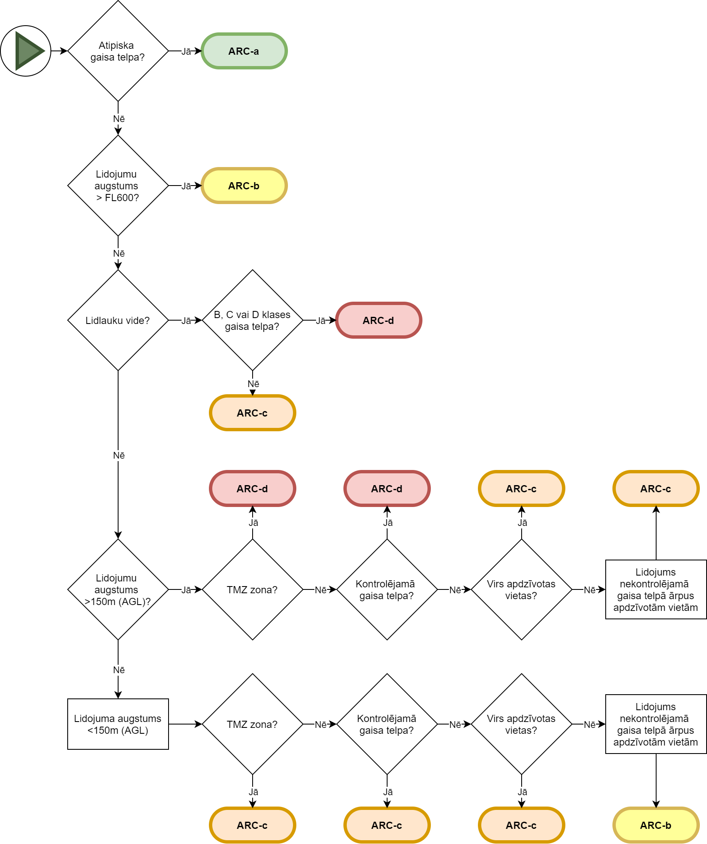
Lai UA lidojumiem noteiktu atbilstošu gaisa riska klasi (ARC), UAS ekspluatantam ir jāizmanto 1. attēlā iekļautais lēmuma pieņemšanas modelis.
Piezīme: atipiska gaisa telpa (ARC-a) tiek definēta kā gaisa telpa, kurā sadursmes risks starp UA un pilotējamu gaisa kuģi ir pieņemams un attiecīgi, nav nepieciešams ieviest papildu risku mazināšanu taktiskā līmenī. Civilās aviācijas aģentūrai un UAS ekspluatantam ir ļoti svarīgi izprast darbības / gaisa telpas vidi, kurā plānots veikt lidojumus un pie kādiem apstākļiem 1. attēla lēmuma pieņemšanas modelis var tikt uzskatīts par nepiemērotu. Atsevišķos gadījumos Civilās aviācijas aģentūra var palielināt darbības telpai ARC līmeni, kas būs lielāks par 1. attēlā noteikto. Lai nodrošinātu, ka pieņēmumi par darbības telpu ir precīzi, nepieciešamības gadījumā ir jākonsultējas ar Aeronavigācijas pakalpojumu sniedzēju (Latvijas gadījumā, VAS “Latvijas gaisa satiksme”).]

5. solis – Stratēģisko riska mazināšanas pasākumu piemērošana galējās gaisa riska klases (ARC) noteikšanai:
Stratēģisko gaisa risku mazināšanas pasākumu piemērošana:  (netiek piemērots, ja sākotnējā gaisa riska klase ir ARC-a) | ☐ Netiek piemēroti  ☐ Tiek piemēroti  ☐ Ekspluatācijas ierobežojumi telpā  ☐ Ekspluatācijas ierobežojumi laikā  ☐ Vienoti lidojumu noteikumi  ☐ Vienoti nosacījumi gaisa telpas struktūras elementā  Sīkāks piemēroto stratēģisko gaisa risku mazināšanas pasākumu un to sasniegšanas apraksts iekļauts 2. pielikumā.

[Piezīme: šis solis nav obligāts.
UAS darbības telpā sadursmes risks var atšķirties no vispārinātā riska, kas atbilst 4.solī piešķirtajai sākotnējai ARC.
Ja UAS ekspluatants uzskata, ka vispārinātā sākotnēji piešķirtā ARC ir pārmērīgi augsta, ņemot vērā apstākļus, kas pastāv vietējā darbības telpā, ir jāpiemēro AMC1 par Regulas (ES) 2019/947 11. pantu C pielikumā noteiktā stratēģiskā līmeņa ARC pazemināšanas kārtība. Šī kārtība nav uzskatāma par pilnīgu un nesniedz atbildes uz visām ar gaisa sadursmes risku saistītajām problēmām. To nedrīkst uzskatīt kā kontrolsarakstu – ierosinātajiem risku mazināšanas pasākumiem var būt nepieciešams Civilās aviācijas aģentūras un/vai aeronavigācijas pakalpojuma sniedzēja (Latvijas gadījumā – VAS “Latvijas gaisa satiksme”) apstiprinājums vai jāsaņem atsevišķa atļauja.

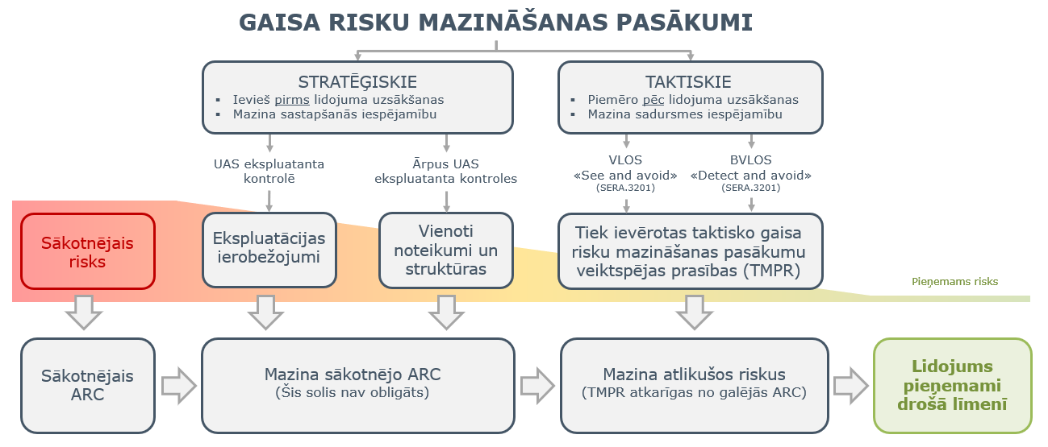

SORA metodoloģijā gaisa riska mazināšanas pasākumi tiek iedalīti:
- Stratēģiskajos riska mazināšanas pasākumos (tiek piemēroti pirms lidojuma uzsākšanas);
- Taktiskajos riska mazināšanas pasākumos (tiek piemēroti pēc lidojuma uzsākšanas).
Stratēģiska riska mazināšana sastāv no procedūrām un ekspluatācijas ierobežojumiem, kas paredzēti tam, lai pirms lidojuma uzsākšanas tiktu mazināta UA saskarsmes iespējamība ar pilotējamo aviāciju vai laiks, kurā UA ir pakļauts šādai iespējamībai.
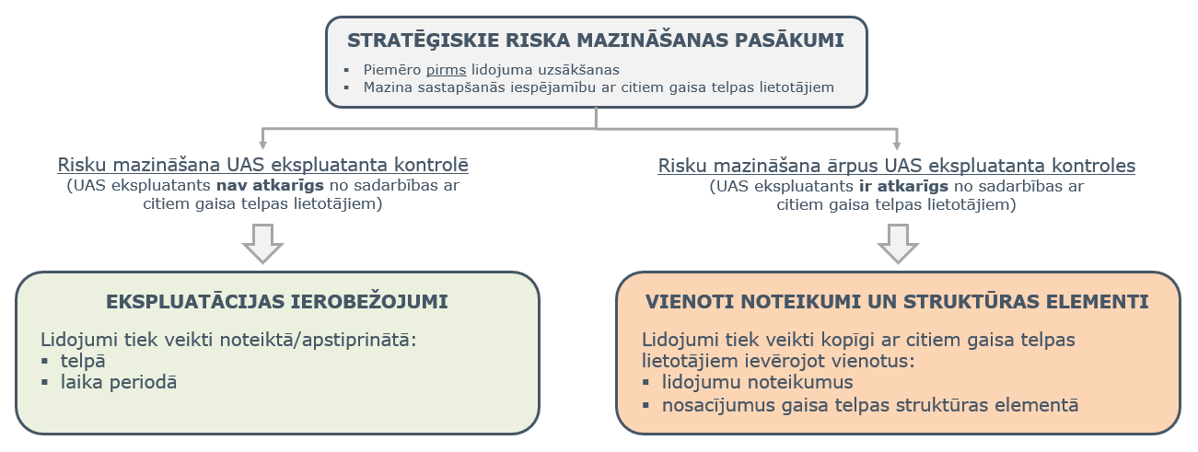
Stratēģiskos riska mazināšanas pasākumus sīkāk iedala šādi:
- Ekspluatācijas ierobežojumos balstīti riska mazināšanas pasākumi, kurus kontrolē UAS ekspluatants (nepaļaujas uz sadarbību ar citiem gaisa telpas lietotājiem, lai īstenotu efektīvu ekspluatācijas ierobežojumos balstītu riska mazināšanas stratēģiju);
- Riska mazināšanas pasākumi, izmantojot vienotas struktūras un noteikumus, ko UAS ekspluatants nespēj kontrolēt. (paļaujas uz sadarbību ar citiem gaisa telpas lietotājiem, kas ievēro vienotu gaisa telpas struktūru, gaisa trases, satiksmes procedūras un citus tamlīdzīgus elementus)
Kaut arī metodoloģija paredz vairākus iespējamos stratēģiskos riska mazināšanas pasākumus, pirms “U-space” koncepta ieviešanas specifiskajā kategorijā visbiežāk tiek piemēroti tikai ekspluatācijas ierobežojumos balstīti riska mazināšanas pasākumi, kas:
- norobežo ģeogrāfisko telpu, kurā tiek veikti lidojumi (piemēram, plānotajiem lidojumiem tiek rezervēta gaisa telpa vai lidojumi tiek atļauti vietā ar konkrētām ģeogrāfiskām robežām, kur ar koordinācijas procedūrām iespējams nodrošināt, ka pilotējamās aviācijas gaisa kuģi lidojumus neveic);
- nosaka laika posmu lidojuma izpildei (piemēram, noteiktā diennakts laikā, vai laika posmā, kad vietā ar konkrētām ģeogrāfiskām robežām, ar koordinācijas procedūrām iespējams nodrošināt, ka pilotējamās aviācijas gaisa kuģi lidojumus neveic).
Piezīme: ja UAS ekspluatācija ir paredzēta tam speciali rezervētā gaisa telpā, tā var tikt uzskatīta par atipisku vidi, kurā sākotnējā gaisa risku klase ir ARC-a. Būtiski ņemt vērā, ka gaisa telpas struktūras elementus, kas vienlīdzīgi attiecas uz visiem gaisa telpas lietotājiem un paredz iespēju tajā veikt lidojumus, ja tiek izpildīti kādi īpaši nosacījumi vai lidojumi iepriekš saskaņoti ar atbildīgo personu/iestādi, nevar uzskatīt par atipisku vidi un attiecīgi jāvērtē, kā šādā gadījumā gaisa riski tiek/netiek stratēģiski mazināti.
Atbilstoši AMC1 par Regulas (ES) 2019/947 11. pantu C pielikumu katrai no 4.solī minētajām darbības / gaisa telpas vidēm, tiek piešķirta Sadursmes iespējamības kategorija (AEC), ko nosaka par pamatu ņemot vispārināto pilotējamās aviācijas satiksmes blīvuma vērtību attiecīgajā darbības vai gaisa telpas vidē.
Ieviešot stratēģiskos gaisa riska mazināšanas pasākumus, nepieciešams norādīt, līdz kādai sadursmes iespējamības kategorijai (AEC) jeb relatīvajam satiksmes blīvuma reitingam riski tiek mazināti, ņemot vērā AMC1 par Regulas (ES) 2019/947 11. pantu C pielikumā iekļautos norādījumus. No tā attiecīgi kļūst atkarīga galējā gaisa risku klase (ARC).
Piezīme: jebkuriem UAS ekspluatanta ierosinātajiem risku mazināšanas pasākumiem var būt nepieciešams Civilās aviācijas aģentūras un/vai aeronavigācijas pakalpojuma sniedzēja (Latvijas gadījumā – VAS “Latvijas gaisa satiksme”) apstiprinājums.]

6. solis – Taktisko gaisa risku mazināšanas pasākumu veiktspējas prasības (TMPR) un noturības līmeņi
Plānotajai UAS ekspluatācijai ieviestie taktiskie gaisa risku mazināšanas pasākumi ir atzīmēti 4. tabulā.

4. tabula
Attiecināmās prasības taktiskajiem gaisa risku mazināšanas pasākumiem
☐ Lidojumi tiešajā redzamībā (VLOS)
Nav prasību attiecībā uz TMPR*.
Tālvadības pilots spēj bez palīglīdzekļiem uzturēt nepārtrauktu vizuālu kontaktu ar bezpilota gaisa kuģi, tādējādi kontrolējot bezpilota gaisa kuģa lidojuma trajektoriju attiecībā pret citiem gaisa kuģiem, cilvēkiem un šķēršļiem, lai izvairītos no sadursmēm. Jābūt dokumentētai procedūrai, kā tiek panākta izvairīšanās no sadursmēm ar citiem gaisa telpas lietotājiem (tas ietver kritērijus lēmumu pieņemšanai, ja darbības telpai tuvojas pilotējamās aviācijas gaisa kuģis).
* - Atkarībā no konkrētās UAS ekspluatācijas, var tikt noteiktas papildus prasības attiecībā uz:
- maksimālo attālumu starp tālvadības pilotu un bezpilota gaisa kuģi
- minimālo redzamību lidojuma laikā
- minimālo distanci starp UA un pilotējamo gaisa kuģi
- citiem aspektiem
☐ Lidojumi ārpus tiešās redzamības (BVLOS)
Taktisko gaisa risku mazināšanas pasākumu veiktspējas prasības (TMPR) un to noturības līmenis ir atkarīgs no galējās ARC, kurā tiek veikts lidojums. Sīkāks prasību uzskaitījums un atbilstības apliecinājums ir iekļauts 3. pielikumā.
Galējā ARC: | Taktisko gaisa risku mazināšanas pasākumu veiktspējas prasību (TMPR)  un to noturības līmenis:
☐ ARC-d | Augsts
☐ ARC-c | Vidējs
☐ ARC-b | Zems
☐ ARC-a | Nav prasību

[Taktiskie gaisa riska mazināšanas pasākumi tiek piemēroti ar mērķi mazināt jebkādu atlikušo sadursmes risku gaisā ar pilotējamās aviācijas gaisa kuģiem, lai sasniegtu nepieciešamo gaisa telpas drošuma mērķi. Taktiskā gaisa riska mazināšana izpaužas kā:
- Lidojumi vizuālā tiešā redzamībā (VLOS), tādējādi izpildot “redzēt un izvairīties” nosacījumu (UAS ekspluatācija, piesaistot gaisa telpas novērotājus, var tikt uzskatīta par pieņemamu VLOS nosacījumu izpildei)
- Lidojumi ārpus tiešās redzamības (BVLOS), izmantojot sistēmu, kas nodrošina alternatīvus līdzekļus nepieciešamā gaisa telpas drošuma mērķa sasniegšanai (piemēram, ATC distancēšanas serviss, ADS-B, TCAS, DAA, U-Space u.c. tehnoloģijas/servisi)
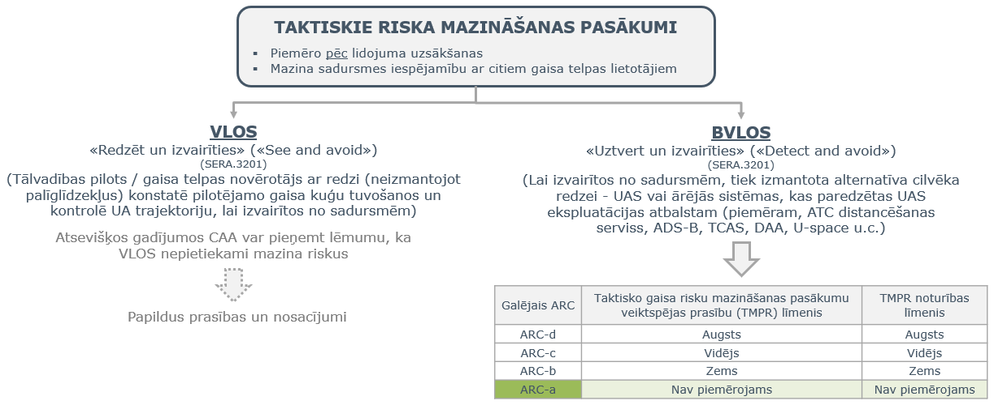

Gadījumos, kad UA lidojums netiek veikts tālvadības pilota tiešā redzamībā (VLOS), piemēram, tālvadības pilotam novērojot apkārtējo gaisa telpu, piesaistot gaisa telpas novērotājus vai izmantojot tehniskos līdzekļus, lai konstatētu citu gaisa telpas lietotāju klātbūtni, ir nepieciešams pielietot taktiskos gaisa risku mazināšanas pasākumus ar konkrētām veiktspējas prasībām, kas atkarīgas no galējās gaisa riska klases (ARC).

Sīkāks skaidrojums par taktiskajiem gaisa risku mazināšanas pasākumiem un attiecināmajām prasībām ir iekļauts AMC1 par Regulas (ES) 2019/947 11. pantu D pielikumā.]

7. solis – Specifiskā nodrošinājuma un integritātes līmeņa (SAIL) noteikšana
Ņemot vēra galējās zemes un gaisa risku vērtības:
Galējā zemes riska klase (GRC): | Vērtība
Galējā gaisa riska klase (ARC): | Vērtība

izmantojot 6.tabulu, ir nosakāms rezultējošais specifiskā nodrošinājuma un integritātes līmenis (SAIL):
Specifiskā nodrošinājuma un integritātes līmenis (SAIL): | Vērtība

6. tabula
Specifiskā nodrošinājuma un integritātes līmeņa (SAIL) noteikšanas tabula
SAIL noteikšana
 | Galējā ARC
Galējā GRC | a | b | c | d
1 | I | II | IV | VI
2 | I | II | IV | VI
3 | II | II | IV | VI
4 | III | III | IV | VI
5 | IV | IV | IV | VI
6 | V | V | V | VI
7 | VI | VI | VI | VI
>7 | Sertificētā kategorija

[Specifiskā nodrošinājuma un integritātes līmeņa (SAIL) parametrs konsolidē noteiktos zemes un gaisa riskus, nosakot turpmākās veicamās darbības. SAIL parametrs norāda to, cik augsta ir ticamība, ka UAS ekspluatācijas laikā tiks saglabāta visaptveroša kontrole un lidojumu izpilde tiks veikta pieņemami drošā līmenī. Tas nav kvantitatīvs rādītājs, bet gan atbilst:
- sasniedzamajiem ekspluatācijas drošības mērķiem (OSO);
- to pasākumu aprakstam, kas var veicināt šo mērķu sasniegšanu; un
- pierādījumiem, kas apliecina mērķu sasniegšanu.]

8. solis – Ekspluatācijas drošuma mērķu (OSO) noteikšana
Specifiskā nodrošinājuma un integritātes līmenim (SAIL) atbilstošie ekspluatācijas drošuma mērķi (OSO) ir iekļauti 7. tabulā. Pretī katram ekspluatācijas drošuma mērķim (OSO) tiek norādīts noturības līmenis, kas atbilst AMC1 par Regulas (ES) 2019/947 11. pantu E pielikumam.
7. tabula
Ekspluatācijas drošuma mērķu (OSO) un to noturības līmeņa noteikšanas tabula
OSO Numurs (saskaņā ar  E pielikumu) | Ekspluatācijas drošuma mērķis | SAIL
 |  | I | II | III | IV | V | VI
Tehniskas problēmas ar UAS
OSO Nr.1 | Nodrošināt, ka UAS ekspluatants ir kompetents un/vai atbilstoši apstiprināts | N | Z | V | A | A | A
OSO Nr.2 | UAS ražo kompetenta un/vai apstiprināta organizācija | N | N | Z | V | A | A
OSO Nr.3 | UAS tehniskās apkopes veic kompetenta un/vai apstiprināta organizācija | Z | Z | V | V | A | A
OSO Nr.4 | UAS ražota atbilstoši noteiktiem dizaina standartiem | N | N | Z | Z | V | A
OSO Nr.5 | UAS izstrādāta un ražota, ņemot vērā sistēmas drošumu un uzticamību | N | N | Z | V | A | A
OSO Nr.6 | Vadības, kontroles un datu pārraides savienojuma darbība ir atbilstoša plānotajiem lidojumiem | N | Z | Z | V | A | A
OSO Nr.7 | UAS tiek veiktas atbilstošas tehniskās pārbaudes (produkta pārbaudes), lai pārliecinātos par tās atbilstību ekspluatācijai | Z | Z | V | V | A | A
OSO Nr.8 | Ekspluatācijas procedūras ir definētas, validētas un ievērotas | Z | V | A | A | A | A
OSO Nr.9 | UAS apkalpe ir apmācīta un spējīga atbilstoši rīkoties un kontrolēt nestandarta un avārijas situācijas | Z | Z | V | V | A | A
OSO Nr.10 | Droša atgūšanās pēc tehniskām problēmām | Z | Z | V | V | A | A
UAS ekspluatācijas atbalstam pieejamo ārējo sistēmu darbības pasliktināšanās
OSO Nr.11 | Ir ieviestas procedūras rīcībai gadījumos, kad pasliktinās UAS ekspluatācijas atbalstam pieejamo ārējo sistēmu darbība | Z | V | A | A | A | A
OSO Nr.12 | UAS ir izstrādāta tā, lai spētu pārvaldīt lidojuma atbalstam pieejamo ārējo sistēmu darbības pasliktināšanos | Z | Z | V | V | A | A
OSO Nr.13 | Ārējie atbalsta servisi UAS ekspluatācijai ir atbilstoši paredzētajām darbībām | Z | Z | V | A | A | A
Cilvēka kļūda
OSO Nr.14 | Ekspluatācijas procedūras ir definētas, validētas un ievērotas | Z | V | A | A | A | A
OSO Nr.15 | UAS apkalpe ir apmācīta un spējīga atbilstoši rīkoties un kontrolēt nestandarta un avārijas situācijas | Z | Z | V | V | A | A
OSO Nr.16 | Ir izstrādātas UAS personāla koordinācijas procedūras | Z | Z | V | V | A | A
OSO Nr.17 | UAS personāla veselības stāvoklis ir atbilstošs darba pienākumu izpildei | Z | Z | V | V | A | A
OSO Nr.18 | UAS noteikto darbības ierobežojumu automātiska aizsardzība pret cilvēka kļūdām | N | N | Z | V | A | A
OSO Nr.19 | Droša atgūšanās pēc cilvēka pieļautajām kļūdām | N | N | Z | V | V | A
OSO Nr.20 | Cilvēka faktora novērtējums ir veikts, un cilvēka-mašīnas saskarne (HMI) ir atzīta par atbilstošu attiecīgā uzdevuma izpildei | N | Z | Z | V | V | A
Nelabvēlīgi ekspluatācijas apstākļi
OSO Nr.21 | Ekspluatācijas procedūras ir definētas, validētas un ievērotas | Z | V | A | A | A | A
OSO Nr.22 | UAS apkalpe ir apmācīta atpazīt kritiskus vides apstākļus un izvairīties no tiem | Z | Z | V | V | V | A
OSO Nr.23 | Ir definēti un ievēroti izmērāmi vides apstākļi drošai UAS ekspluatācijai | Z | Z | V | V | A | A
OSO Nr.24 | UAS ir izstrādāta un apstiprināta ekspluatācijai nelabvēlīgos vides apstākļos | N | N | V | A | A | A

Apzīmējumi pie specifiskā nodrošinājuma un integritātes līmeņa (SAIL):
N – noturības līmenis nav noteikts, tomēr mērķa sasniegšana ir jāizvērtē
Z – konkrēto mērķi jāsasniedz ar “zemu” noturības līmeni
V – konkrēto mērķi jāsasniedz ar “vidēju” noturības līmeni
A – konkrēto mērķi jāsasniedz ar “augstu” noturības līmeni

Sīkāks ekspluatācijas drošuma mērķu (OSO) un to sasniegšanas apraksts iekļauts 4. pielikumā.

[Šajā solī tiek noteikti sasniedzamie ekspluatācijas drošuma mērķi (OSO) un to noturības līmeņi, kas ir atkarīgi no specifiskā nodrošinājuma un integritātes līmeņa (SAIL). Balstoties uz līdzšinējo pieredzi, 7.tabulā iekļautie ekspluatācijas drošuma mērķi (OSO) ir iedalīti šādās kategorijās:
  - tehniskas problēmas ar bezpilota gaisa kuģa sistēmu;
  - darbības pasliktināšanās ārējām sistēmām, kas atbalsta bezpilota gaisa kuģa sistēmas darbību;
  - cilvēka kļūda;
  - nelabvēlīgi vides apstākļi.
Pretī katram ekspluatācijas drošuma mērķim (OSO) tiek norādīts noturības līmenis, kas atkarīgs no specifiskā nodrošinājuma un integritātes līmeņa (SAIL), kur:
N – nozīmē, ka noturības līmenis nav noteikts, tomēr mērķa sasniegšana ir jāizvērtē
Z – nozīmē, ka konkrēto mērķi jāsasniedz ar “zemu” noturības līmeni
V – nozīmē, ka konkrēto mērķi jāsasniedz ar “vidēju” noturības līmeni
A – nozīmē, ka konkrēto mērķi jāsasniedz ar “augstu” noturības līmeni
Atsevišķos gadījumos Civilās aviācijas aģentūra var noteikt papildus sasniedzamos drošuma mērķus (OSO) un to noturības līmeni.
Sīkāks apraksts par noturības līmeņiem un principi prasību izpildei ir iekļauti pie 3.soļa.]

9. solis – Piegulošās teritorijas un piegulošās gaisa telpas apsvērumi
Šajā solī tiek ņemts vērā risks, ko rada kontroles zaudēšana pār UAS ekspluatāciju, kas noved pie darbības telpas pamešanas un nekontrolētas iekļūšanas darbības telpai piegulošā zemes teritorijā un/vai gaisa telpā.
Piegulošās teritorijas / gaisa telpas izmērs:  (aprēķins un vērtība / atsauce uz aprēķiniem) | 0 km  Aprēķins:
Citas piezīmes:
(ja attiecināms)

Uz šajā darbības aprakstā iekļauto UAS ekspluatāciju attiecināmās prasības ir iekļautas 8.tabulā.
8. tabula
Piemērojamās prasības, lai izvairītos no plānotās darbības telpas pamešanas
Piemērojamās prasības
☐ PAMATPRASĪBAS neatkarīgi no darbības vides
Nevienai iespējamai¹ UAS vai tās ekspluatācijas atbalstam nodrošinātās ārējās sistēmas atteicei² nevajadzētu novest pie UA izlidošanas ārpus darbības telpas.
Atbilstību šai prasībai apliecina ar UAS konstrukcijas un uzstādīšanas novērtējumu, un tajā ietver vismaz:
- konstrukcijas un uzstādīšanas attēlojumu (sistēmas autonomiju, drošu izvietojumu un dublēšanu);
- ar konkrēto darbības konceptu saistīto attiecīgo specifisko risku (piemēram, krusu, ledu, sniegu, elektromagnētiskos traucējumus u.c.).
¹ - Termins “iespējams” ir jāinterpretē kvalitatīvā nozīmē, proti, “paredzams, ka notiks vienu vai vairākas reizes visā sistēmas darbības laikā/darbmūžā”.
² - Termins “atteice” nozīmē atgadījumu, kas ietekmē detaļas, daļas vai elementa darbību tā, ka tas vairs nespēj darboties atbilstoši tam, kā paredzēts. Kļūdas var izraisīt atteici, bet pašas par sevi tās netiek uzskatītas par atteici. No šī kritērija var izslēgt atsevišķas strukturālas vai mehāniskas atteices, ja ir iespējams pierādīt, ka šīs mehāniskās daļas ir izstrādātas saskaņā ar aviācijas nozares labāko praksi.
☐ PAAUGSTINĀTAS PRASĪBAS, ja lidojumi tiek veikti kādā no šīm vidēm:
☐ Piegulošās teritorijas ietver cilvēku pulcēšanās vietas
☐ Piegulošās gaisa telpas riska klase ir ARC-d
☐ Apdzīvotā vietā, kur tiek piemēroti M1 stratēģiskie zemes risku mazināšanas pasākumi
☐ Apdzīvotā vietā, kur lidojums tiek veikts virs kontrolētas zemes teritorijas
- Darbības telpas pamešanas varbūtībai vienā lidojuma stundā ir jābūt zemākai par 10⁻⁴;
- Neviena atsevišķa UAS vai tās ekspluatācijas atbalstam nodrošinātās ārējās sistēmas atteice nedrīkst novest pie izlidošanas ārpus zemes risku buferzonas;
Piezīme: Atbilstība (a) un (b) prasībām ir jāpamato ar analīzi un/vai testēšanas datiem ar apstiprinošiem pierādījumiem.
- Programmatūrai (SW) un gaisa kuģa elektroniskajai aparatūrai (AEH), kuras izstrādes kļūda(-as) var tieši* novest pie izlidošanas ārpus zemes risku buferzonas, ir jābūt izstrādātai atbilstoši nozares standartam vai metodoloģijai, ko kompetentā iestāde ir atzinusi par atbilstošu.
* - Trešā drošuma prasība nenozīmē sistemātisku vajadzību izstrādāt SW un AEH saskaņā ar nozares standartu vai metodoloģiju, ko kompetentā iestāde atzinusi par atbilstošu. Jēdziena “tieši” lietošana nozīmē to, ka programmatūras vai gaisa kuģa elektroniskās aparatūras izstrādes kļūda novestu UA ārpus risku buferzonas bez iespējas izmantot citu sistēmu tam, lai novērstu UA izlidošanu ārpus darbības telpas.

Sīkāks atbilstības un tās noturības apraksts iekļauts 5.pielikumā.

[Šajā solī tiek ņemts vērā risks, ko rada kontroles zaudēšana pār bezpilota gaisa kuģa lidojumu, kas noved pie darbības telpas pamešanas un nekontrolētas iekļūšanas darbības telpai piegulošā zemes teritorijā un/vai gaisa telpā.
Attiecīgi ir nepieciešams izpildīt noteiktas tehniskās prasības, kas kombinācijā ar ieviestajām procedūrām, nodrošinātu, ka tehniskie risinājumi kontroles saglabāšanu pār UAS ekspluatāciju, izvairoties no:
- plānotās darbības telpas pamešanas;
- ielidošanas specifiskās gaisa telpas daļās vai virs noteiktām teritorijām, kur nav paredzēts veikt lidojumu.

Tā kā nav iespējams paredzēt visas situācijas, UAS ekspluatantam, Civilās aviācijas aģentūrai un VAS “Latvijas gaisa satiksme” ir saprātīgi jāizvērtē “piegulošās gaisa telpas”, kā arī “piegulošo teritoriju” noteikšana. Piemēram, attiecībā uz nelielu bezpilota gaisa kuģi ar ierobežotu darbības rādiusu šīs zonas neietvers vides, kas atrodas tālāk par darbības rādiusu. Kā sākotnējais izejas punkts aprēķinu veikšanai var tikt uzskatīts

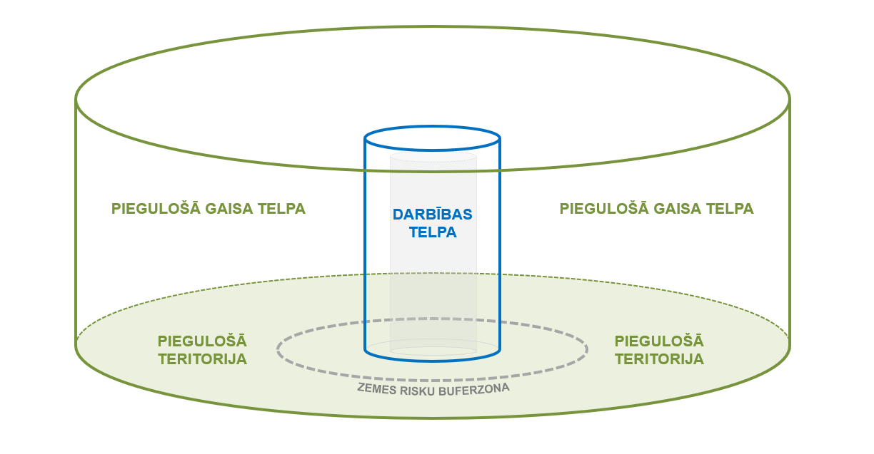
Piegulošās teritorijas un piegulošās gaisa telpas noteikšana jāsāk no darbības telpas robežas, apsverot teritoriju un telpu, kas varētu tikt ietekmēta gadījumos, ja kontroles zaudēšana pār bezpilota gaisa kuģa lidojumu noved pie darbības telpas pamešanas. Kā viens no sākotnēji pieņemamiem veidiem var tikt uzskatīta attāluma noteikšana, ko bezpilota gaisa kuģis ar maksimālo lidojuma ātrumu veic 3 minūtēs (vienlaikus par minimālo vērtību pieņemot 5km* un maksimālo – 35km):

$$Piegulošās teritorijas / gaisa telpas izmērs=v ∙t$$
kur:
v – maksimālais lidojuma ātrums attiecībā pret zemi [m/s],
t – laiks [s] (180 s).

* - ja bezpilota gaisa kuģa maksimālais lidojuma ātrums ir zemāks par 100 km/h jeb 27,7 m/s, par piegulošās teritorijas / gaisa telpas izmēru horizontālā plaknē pieņem 5 km.

Sīkākam parakstam par prasību izpildi jābūt iekļautam 5.pielikumā.]

10. solis – Visaptverošs kopsavilkums par drošuma pasākumiem
9. tabulā ir iekļauts kopsavilkums un atbilstības pierādījumi ieviestajiem risku mazināšanas pasākumiem un sasniegtajiem ekspluatācijas drošības mērķiem (OSO), ņemot vērā, ka uz UAS ekspluatāciju var tikt attiecināti arī citi ierobežojumi un prasības, kas netiek aprakstītas SORA metodoloģijā (piemēram, attiecībā uz drošības, privātuma un vides aspektiem).
9. tabula
Ieviesto drošuma pasākumu uzskaitījums
Ieviestie risku mazināšanas pasākumi un atbilstības pierādījumi: | Pielikuma Nr.
Zemes risku mazināšana
☐ Risku mazināšanas pasākumi, lai mazinātu sākotnējo zemes risku klasi (GRC)  Atbilstoši AMC1 par Regulas (ES) 2019/947 11.pantu B pielikumam | 1.pielikums
Gaisa risku mazināšana
☐ Stratēģiskie risku mazināšanas pasākumi, lai mazinātu sākotnējo gaisa risku klasi (ARC)  Atbilstoši AMC1 par Regulas (ES) 2019/947 11.pantu C pielikumam | 2.pielikums
☐ Taktiskie risku mazināšanas pasākumi galējai gaisa risku klasei (ARC)  Atbilstoši AMC1 par Regulas (ES) 2019/947 11.pantu D pielikumam | 3.pielikums
Ekspluatācijas drošuma mērķi (OSO)
☐ Ekspluatācijas drošuma mērķu (OSO) sasniegšana  Atbilstoši AMC1 par Regulas (ES) 2019/947 11.pantu E pielikumam | 4.pielikums
Piegulošās teritorijas / gaisa telpas apsvērumi
☐ Piegulošās teritorijas / gaisa telpas apsvērumi | 5.pielikums

[SORA process sniedz UAS ekspluatantam, Civilās aviācijas aģentūrai un aeronavigācijas pakalpojumu sniedzējam (Latvijas gadījumā, VAS “Latvijas gaisa satiksme”) metodoloģiju, kas ietver virkni riska mazināšanas pasākumu un drošuma mērķu, kuri jāapsver, lai nodrošinātu pietiekamu pārliecību par to, ka UA lidojumus iespējams veikt pieņemami drošā līmenī:
- Risku mazināšanas pasākumi, lai mazinātu sākotnējo zemes risku klasi (GRC);
- Stratēģiskie risku mazināšanas pasākumi, lai mazinātu sākotnējo gaisa risku klasi (ARC);
- Taktiskie risku mazināšanas pasākumi, lai mazinātu sākotnējo gaisa risku klasi (ARC);
- Ekspluatācijas drošuma mērķu (OSO) sasniegšana;
- Piegulošās teritorijas / gaisa telpas apsvērumi.
Noteikto riska mazināšanas pasākumu un mērķu pienācīga pamatošana sniedz pietiekamu pārliecību par to, ka ierosināto UAS ekspluatāciju ir iespējams veikt pieņemami droši.
UAS ekspluatantam jānodrošina atbilstība starp SORA procesā norādīto drošumu apliecinošu dokumentāciju un faktiskajiem apstākļiem UAS ekspluatācijā (t.i. UAS ekspluatācija tiek veikta, ievērojot visu iesniegto informāciju.
Šajā solī tiek iekļauts visaptverošs kopsavilkums par drošuma pasākumiem, kā arī atsauces uz atbilstības pierādījumiem.]

Pielikumi

Pielikums Nr.1 - Risku mazināšanas pasākumi, lai mazinātu sākotnējo zemes risku klasi (GRC)
[Šajā pielikumā tiek iekļauts 3. solī piemēroto risku mazināšanas pasākumu apraksts un pierādījumi nepieciešamā noturības līmeņa sasniegšanai atbilstoši AMC1 par Regulas (ES) 2019/947 11. pantu B pielikumā noteiktajam. Ja kāds no pasākumiem netiek ieviests, tabulā attiecīgās rindas nepieciešams dzēst.
Gadījumā, ja 3. solī netiek ieviesti risku mazināšanas pasākumi, tabulu nepieciešams aizvietot ar tekstu “N/A – sākotnējā zemes risku klase (GRC) netiek mazināta”.]
PASĀKUMI GALĒJĀS ZEMES RISKU KLASES (GRC) NOTEIKŠANAI |  | Noturības līmenis | SORA kritērijs | Atbilstība
M1 – stratēģiskie zemes riska mazināšanas pasākumi | Integritātes līmenis | [Noturības līmenis ir atkarīgs no katra ieviestā pasākuma integritātes un apliecinājuma līmeņiem (sīkāks skaidrojums pie 3.soļa). vērtības [Zems; Vidējs; Augsts] ] | Kritērijs Nr.1 (zemes risku buferzonas noteikšana):  [Kritēriji tiek noteikti atbilstoši AMC1 par Regulas (ES) 2019/947 11. pantu B pielikumam.] | [Rindās pretī “integritātes līmenim” nepieciešams norādīt, kā UAS ekspluatants atbilst konkrētam kritērijam noteiktajam “noturības līmenim” (kā izpilda noteikto kritēriju). Piemēram, ja ir izstrādāta procedūra, nepieciešams norādīt atsauci uz ekspluatācijas rokasgrāmatas sadaļu, kur atrodama minētā procedūra.]
Kritērijs Nr.2 (riskam pakļauto cilvēku skaita novērtēšana):
[Lai sasniegtu konkrēto noturības līmeni, jābūt izpildītiem visiem (nevis atsevišķiem) integritātes kritērijiem atbilstoši AMC1 par Regulas (ES) 2019/947 11. pantu B pielikumam]
 | Apliecinājuma līmenis |  | Kritērijs Nr.1 (zemes risku buferzonas noteikšana):  [Kritēriji tiek noteikti atbilstoši AMC1 par Regulas (ES) 2019/947 11. pantu B pielikumam.]
kritērijs Nr.2 (riskam pakļauto cilvēku skaita novērtēšana):
[Lai sasniegtu konkrēto noturības līmeni, jābūt izpildītiem visiem (nevis atsevišķiem) integritātes kritērijiem atbilstoši AMC1 par Regulas (ES) 2019/947 11. pantu B pielikumam]
M2 – samazināta sadursmes ietekme | Integritātes līmenis |  | Kritērijs Nr.1 (tehniskie risinājumi):
Kritērijs Nr.2 (procedūras, ja piemērojams):
Viss aprīkojums, ko izmanto, lai samazinātu UA sadursmes ietekmes sekas, ir uzstādīts un uzturēts saskaņā ar ražotāja norādījumiem
Kritērijs Nr.3 (apmācības, ja piemērojams):
UAS ekspluatants identificē un apmāca personālu, kas ir atbildīgi par UA sadursmes ietekmes samazināšanai ieviesto risinājumu uzstādīšanu un uzturēšanu
 | Apliecinājuma līmenis |  | Kritērijs Nr.1 (tehniskie risinājumi):
 |  |  | Kritērijs Nr.2 (procedūras, ja piemērojams):
 |  |  | Kritērijs Nr.3 (apmācības, ja piemērojams):
M3 – Ieviests avārijas reaģēšanas plāns (ERP), UAS ekspluatants to validējis un tas ir efektīvs | Integritātes līmenis
 | Apliecinājuma līmenis |  | Kritērijs Nr.1 (procedūras):
 |  |  | Kritērijs Nr.2 (apmācības):

Pielikums Nr.2 - Stratēģiskie risku mazināšanas pasākumi, lai mazinātu sākotnējo ARC
[Šajā pielikumā tiek iekļauts 5. solī piemēroto stratēģisko riska mazināšanas pasākumu apraksts un pierādījumi noturības līmeņa sasniegšanai atbilstoši AMC1 par Regulas (ES) 2019/947 11. pantu C pielikumā noteiktajam.
Gadījumā, ja 5. solī netiek piemēroti risku mazināšanas pasākumi, tas attiecīgi jānorāda: “N/A – stratēģiskie riska mazināšanas pasākumi sākotnējās gaisa risku klases (ARC) mazināšanai netiek ieviesti”.
Piemērs:
Darbības / gaisa telpas vide: | Lidlauka vide C klases gaisa telpā (tuvāk par 5km no lidlauka “Rīga” skrejceļa sliekšņiem)
Sadursmes iespējamības kategorija (AEC): | AEC 1
Sākotnējais vispārīgais pilotējamās aviācijas satiksmes blīvuma reitings darbības videi: | 5
Sākotnējā gaisa risku klase (ARC): | ARC-d
Piemēroto stratēģisko gaisa risku mazināšanas pasākumu veids: | Ekspluatācijas ierobežojumi telpā  Ekspluatācijas ierobežojumi laikā  ☐ Vienoti lidojumu noteikumi  ☐ Vienoti nosacījumi gaisa telpas struktūras elementā
Stratēģiskie gaisa riska mazināšanas pasākumi: | Lidojumi telpiski un laikā iepriekš tiek koordinēti saskaņā ar VAS “Latvijas gaisa satiksme” (LGS) procedūru, kura paredz gaisa satiksmes vadības (ATC) drošuma buferu piemērošanu un LGS personāla klātbūtni bezpilota gaisa kuģa tālvadības vietā.
Demonstrētais vietējais pilotējamās aviācijas satiksmes blīvuma reitings darbības vidē: | 1
Galējā gaisa risku klase (ARC): | ARC-b
Piezīme: jebkuriem UAS ekspluatanta ierosinātajiem risku mazināšanas pasākumiem var būt nepieciešams Civilās aviācijas aģentūras un/vai aeronavigācijas pakalpojuma sniedzēja (Latvijas gadījumā – VAS “Latvijas gaisa satiksme”) apstiprinājums.]

Pielikums Nr.3 - Taktiskie risku mazināšanas pasākumi galējai gaisa risku klasei (ARC)
[Šajā pielikumā tiek iekļauts 6. solī piemēroto stratēģisko riska mazināšanas pasākumu apraksts un pierādījumi noturības līmeņa sasniegšanai atbilstoši AMC1 par Regulas (ES) 2019/947 11. pantu D pielikumā noteiktajam. Tabulas aizpildīšanas princips ir līdzīgs 1.pielikumā aprakstītajam.
UZMANĪBU! Tabulā iekļautās taktisko gaisa risku mazināšanas pasākumu veiktspējas prasības (TMPR) atbilst lidojumiem ārpus tiešās redzamības (BVLOS) gaisa telpā ar galējo ARC-b. Ja drošuma novērtējuma rezultātā tiek sasniegta cita gaisa telpas riska klase, tabulu nepieciešams attiecīgi koriģēt.
Ja lidojumi tiek veikti:
- gaisa telpā ar galējo ARC-a; vai
- tālvadības pilota tiešā vizuālā redzamībā (VLOS)
tabulu nav jāizmanto un tā jāaizstāj ar “N/A – taktisko gaisa risku mazināšanas pasākumu veiktspējas prasības (TMPR) netiek attiecinātas”]
TAKTISKIE RISKU MAZINĀŠANAS PASĀKUMI |  | Noturības līmenis | TMPR prasība | Atbilstība
Uztveršanas spēja | Integritātes līmenis | Zems | “Uztvert un izvairīties” plāns nodrošina UAS ekspluatantam iespēju uztvert vismaz 50% no apkārt esošajā gaisa telpā esošiem gaisa kuģiem.  Piezīme: ar apkārt esošo gaisa telpu tiek uzskatīta ne tikai plānotā UAS darbības telpa, bet arī gaisa risku buferi, kas ļauj laicīgi pamanīt tuvojošos gaisa kuģi, lai pieņemtu lēmumu un veiktu atbilstošas darbības, lai izvārītos no potenciālas sadursmes.  Vienlaikus nepieciešams, lai UAS ekspluatants būtu lietas kursā par lielāko daļu gaisa telpas lietotāju (tostarp bezpilota gaisa kuģiem) plānotajā darbības telpā, izmantojot kādu no šiem vai vairākiem risinājumiem, kas atbilst konkrētajai UAS ekspluatācijai un darbības vietai:  - Gaisa telpas novērotāju piesaiste;  - Reālā laika tiešsaistes gaisa kuģu līdzsekošanas pakalpojumu izmantošana;  - ADS-B, FLARM un citu tehnoloģiju uztvērēju izmantošana;  - U-space dinamiskā ģeogrāfiskā ierobežošana (“Geofencing”);  - Aeronavigācijas radiosakaru izmantošana.
 | Apliecinājuma līmenis |  | UAS ekspluatants apliecina, ka prasītais integritātes līmenis ir sasniegts. Informācija ir iekļauta darbību aprakstā (ekspluatācijas rokasgrāmatā). Citi apstiprinoši pierādījumi var būt pieejami vai nebūt pieejami.
Lēmuma pieņemšana | Integritātes līmenis |  | UAS ekspluatantam jābūt dokumentētai gaisa satiksmes konflikta novēršanas shēmai, kurā tiek skaidrots, kādi rīki vai paņēmieni tiks izmantoti gaisa telpas lietotāju pamanīšanai un kādi kritēriji tiks piemēroti, lai pieņemtu lēmumu par izvairīšanos no ienākošās gaisa satiksmes. Ja tālvadības pilots paļaujas asistē gaisa telpas novērotāji, jāapraksta arī frazeoloģijas izmantošana.  Piemēri:  - Gaisa telpa tiek novērota vizuāli, ievērojot, ka redzamība ir ne mazāka par 5km.  - Tiks uzsākta strauja augstuma samazināšana, ja cits pilotējamās aviācijas gaisa kuģis šķērso noteikto 3NM gaisa risku buferi un veic lidojumu zemāk par 300m (AGL).  - Tiek ievērota distance ne mazāka par 500m no komerciālo gaisa pārvadājumu vai vispārējās nozīmes aviācijas gaisa kuģiem un 50m no pārējiem gaisa telpas lietotājiem.  - Gaisa telpas novērotājs brīdina tālvadības pilotu, izmantojot frāzi: “Tuvojas gaisa kuģis! Samazini augstumu! Tuvojas gaisa kuģis! Samazini augstumu!”
 | Apliecinājuma līmenis |  | UAS ekspluatants apliecina, ka prasītais integritātes līmenis ir sasniegts. Informācija ir iekļauta darbību aprakstā (ekspluatācijas rokasgrāmatā). Citi apstiprinoši pierādījumi var būt pieejami vai nebūt pieejami.
Vadība | Integritātes līmenis |  | Vadības un kontroles (C2) savienojuma signāla aizkave (laiks, starp tālvadības pilota veikto komandu un atbilstošu UA komandas izpildi) nepārsniedz 5 sekundes.
 | Apliecinājuma līmenis |  | UAS ekspluatants apliecina, ka prasītais integritātes līmenis ir sasniegts. Informācija ir iekļauta darbību aprakstā (ekspluatācijas rokasgrāmatā). Citi apstiprinoši pierādījumi var būt pieejami vai nebūt pieejami.
Izpilde | Integritātes līmenis |  | Lidojuma augstuma samazināšana līdz tuvāko šķēršļu (ēku, koku vai citas infrastruktūras) augstumam vai zemāk par 20m (60 pēdām) AGL tiek uzskatīta par pietiekamu, lai izvairītos no potenciālām sadursmēm.  UA jābūt spējīgam samazināt lidojuma augstumu līdz drošam līmenim ātrāk nekā vienas minūtes laikā. Piemēram, ja maksimālais plānotais lidojuma augstums ir 120m, UA jābūt tehniski spējīgam samazināt augstumu vismaz ar ātrumu 2 m/s.
 | Apliecinājuma līmenis |  | UAS ekspluatants apliecina, ka prasītais integritātes līmenis ir sasniegts. Informācija ir iekļauta darbību aprakstā (ekspluatācijas rokasgrāmatā). Citi apstiprinoši pierādījumi var būt pieejami vai nebūt pieejami.
Atgriezeniskā saite | Integritātes līmenis |  | Ja tālvadības pilots izmanto elektroniskos līdzekļus gaisa satiksmes atklāšanai, informācija par gaisa kuģi, ar kuru iespējama sadursme (piemēram, tā atrašanās vieta, ātrums, absolūtais augstums, lidojuma trajektorija), tiek sniegta ar lēmuma pieņemšanas kritērijiem atbilstošu aizkavēšanos un atjaunināšanas biežumu.  Pieņemot 3 NM par gaisa risku buferi, informācijas atjaunošanās biežumam jābūt ne retāk kā 5 sekundes un aizkavēšanās nevar būt lielāka par 10 sekundēm.
 | Apliecinājuma līmenis |  | UAS ekspluatants apliecina, ka prasītais integritātes līmenis ir sasniegts. Informācija ir iekļauta darbību aprakstā (ekspluatācijas rokasgrāmatā). Citi apstiprinoši pierādījumi var būt pieejami vai nebūt pieejami.

Pielikums Nr.4 - Ekspluatācijas drošuma mērķu (OSO) sasniegšana
[Šajā pielikumā tiek iekļauts 8. solī noteikto ekspluatācijas drošuma mērķu (OSO) sasniegšanas apraksts un pierādījumi nepieciešamā noturības līmeņa sasniegšanai atbilstoši AMC1 par Regulas (ES) 2019/947 11. pantu E pielikumā noteiktajam. Tabulas aizpildīšanas princips ir līdzīgs 1.pielikumā aprakstītajam.
UZMANĪBU! Tabulās iekļauti noturības līmeņi un SORA kritēriji Specifiskā nodrošinājuma un integritātes līmenim (SAIL) II līmenim. Drošuma mērķiem ar noturības līmeni “Nav obligāti attiecināms” ailē “SORA kritēriji” ir iekļauti komentāri, kurus var ņemt vērā, izvērtējot konkrētos ekspluatācijas drošuma mērķus (vienlaikus, nav liegts izpildīt kritērijus, kas uzskaitīti SORA metodoloģijā ar konkrētu integritātes un/vai apliecinājuma līmeni). Ja drošuma novērtējuma rezultātā tiek sasniegts cits SAIL līmenis, tabulas nepieciešams attiecīgi koriģēt.]

4.1. OSO, kas saistīti ar UAS tehniskajām problēmām:
UAS TEHNISKĀS PROBLĒMAS |  | Noturības līmenis | SORA kritērijs | Atbilstība
OSO Nr. 01  Nodrošināt, ka UAS ekspluatants ir kompetents un/vai atbilstoši apstiprināts | Integritātes līmenis | Zems | UAS ekspluatants pārzina sev ekspluatācijā esošās bezpilota gaisa kuģa sistēmas un darbības, kas ar tām tiek veiktas. Ir noteikts iesaistīto personu pienākumu un atbildību sadalījums, kā arī ir ekspluatācijas procedūras, kas aptver vismaz kontrolsarakstus, tehniskā apkopes, apmācības.
 | Apliecinājuma līmenis |  | Integritātes līmenī noteiktie elementi ir iekļauti darbību koncepta aprakstā (Ekspluatācijas rokasgrāmatā).
OSO Nr. 02  UAS ražo kompetenta un/vai apstiprināta organizācija | Integritātes līmenis | Nav obligāti attiecināms | [Tiek ievērota laba projektēšanas un būvēšanas prakse, izvērtējot nepieciešamās zināšanas, materiālu izvēli, montāžu, konstrukcijas stiprības un sistēmu darbības pārbaudi u.c.]
 | Apliecinājuma līmenis |  | [Nav nepieciešama projektēšanas un ražošanas/būvēšanas procedūru un kontrolsarakstu apstiprināšana atbilstoši Civilās aviācijas aģentūras atzītiem standartiem vai pieņemamiem atbilstības nodrošināšanas līdzekļiem.  UAS ekspluatants apliecina, ka tiek ievērota un pierādīta laba projektēšanas un būvēšanas prakse.]
OSO Nr. 03  UAS tehniskās apkopes veic kompetenta un/vai apstiprināta organizācija | Integritātes līmenis | Zems | - Ir noteiktas instrukcijas UAS tehniskajai apkopei un nepieciešamības gadījumā ietver visus UAS projektētāja norādījumus un prasības.  - Tehniskās apkopes personāls ir kompetents un saņēmis UAS ekspluatanta atļauju veikt UAS tehnisko apkopi.  - Tehniskās apkopes personāls, veicot tehnisko apkopi, izmanto UAS tehniskās apkopes norādījumus.
 | Apliecinājuma līmenis |  | Kritērijs Nr.1 (procedūra):  - UAS tehniskās apkopes instrukcijas ir aprakstītas.  - Tehniskās apkopes darbi, kas veikti UAS sistēmai, tiek reģistrēti tehniskās apkopes žurnāla sistēmā.  - Izveidots un pastāvīgi aktualizēts to tehniskās apkopes darbinieku saraksts, kurus ekspluatants nodarbina tehniskās apkopes veikšanai.  [Piezīme: Mērķis ir skaidri noteikt, kādas tehniskās apkopes tiek veiktas, kuras no tām ir uzskatāmas par būtiskām, kurš tās veic, kā arī atzīmēt veiktās darbības un to iemeslu (piemēram, defektu un darbības traucējumu novēršana, modifikācijas, plānotās apkopes utt.). Veiktās pirmslidojumu pārbaudes un aprīkojuma sagatavošana neietilpst nav nepieciešams atsevišķi reģistrēt tehniskās apkopes žurnāla sistēmā.]
 |  |  | Kritērijs Nr. 2 (apmācības): Tiek reģistrēta visa būtiskā kvalifikācija, pieredze un/vai mācības, ko pabeidzis tehniskās apkopes personāls, un šī informācija tiek pastāvīgi atjaunināta.
OSO Nr. 04  UAS ražota atbilstoši noteiktiem konstrukcijas standartiem | Integritātes līmenis | Nav obligāti attiecināms | [Tiek ievērota labu projektēšanas un būvēšanas prakse. UAS jāatbilst vismaz šādām tehniskajām prasībām:  - sistēmai ir mehāniska izturība, ietverot visus nepieciešamos drošības faktorus, un attiecīgā gadījumā stabilitāti, lai izturētu iedarbību, kurai tā ir pakļauta lietošanas laikā, un nerastos bojājums vai deformācija, kas varētu traucēt tās drošu lidojumu (piemēram, rāmis ir pietiekami izturīgs, detaļas nav bojātas un ir nostiprinātas, ņemot vērā vibrācijas un dinamiskās slodzes);  - sistēma ir projektēta un būvēta tā, lai samazinātu traumu risku cilvēkiem ekspluatācijas laikā, izvairoties no asām malām, ja vien tas tehniskā ziņā ir iespējams saskaņā ar labu projektēšanas un būvēšanas praksi.  - vadības un kontroles (C2) signāla pārraides zuduma gadījumā ir droša un paredzama metode, lai atgūtu signālu vai beigtu lidojumu tādā veidā, kas samazina ietekmi uz trešajām personām gaisā vai uz zemes (piemēram, gadījumā, ja pazūd vadības un kontroles (C2) signāls starp tālvadības pulti un bezpilota gaisa kuģi, tam ir tehniski iespējams izpildīt bezatteices (“fail-safe”) sistēmas automātiskās funkcijas);  - nominālais spriegums nepārsniedz 24V līdzstrāvas vai līdzvērtīgas maiņstrāvas spriegumu.  Papildus minētajam tiek ievērotas specifiskas prasības, kas noteiktas normatīvajos aktos vai ekspluatācijas atļaujā (ja attiecināms).]
 | Apliecinājuma līmenis |  | UAS ekspluatants apliecina, ka prasītais integritātes līmenis ir sasniegts. Apstiprinoši pierādījumi var būt pieejami vai nebūt pieejami.
OSO Nr. 05  UAS izstrādāta un ražota, ņemot vērā sistēmas drošumu un uzticamību | Integritātes līmenis | Nav obligāti attiecināms | [Aprīkojums, sistēmas un iekārtas ir izstrādātas tā, lai iespējama UAS darbības traucējuma vai atteices gadījumā pēc iespējas tiktu samazināts apdraudējums apkārtējiem.]
 | Apliecinājuma līmenis |  | [Ir pieejams funkcionāls bīstamības novērtējums un izstrādes un uzstādīšanas izvērtējums, kas apliecina, ka bīstamība ir samazināta.]
OSO Nr. 06  Vadības, kontroles un datu pārraides savienojuma darbība ir atbilstoša plānotajiem lidojumiem | Integritātes līmenis | Zems | - UAS ekspluatants nodrošina, ka vadības, kontroles un datu pārraides veiktspēja, radiofrekvenču spektrs un apkārtējās vides apstākļi ir piemēroti droša lidojuma izpildei.  - Tālvadības pilotam ir iespēja nepārtraukti pārliecināties par vadības, kontroles un datu pārraides veiktspēju un nodrošināt, ka tehniskie raksturlielumi joprojām atbilst ekspluatācijas prasībām.
 | Apliecinājuma līmenis |  | UAS ekspluatants apliecina, ka prasītais integritātes līmenis ir sasniegts. Apstiprinoši pierādījumi var būt pieejami vai nebūt pieejami.
OSO Nr. 07  UAS tiek veiktas atbilstošas tehniskās pārbaudes (produkta pārbaudes), lai pārliecinātos par tās atbilstību ekspluatācijai | Integritātes līmenis | Zems | UAS apkalpe pārliecinās, ka UAS ir drošas ekspluatācijas stāvoklī un atbilst apstiprinātajam darbību aprakstam.
 | Apliecinājuma līmenis |  | Kritērijs Nr.1 (procedūras):  UAS pārbaudes ir dokumentētas, un instrukcijās ir ņemti vērā ražotāja ieteikumi, ja tādi ir pieejami.
Kritērijs Nr.2 (apmācība):
Tālvadības apkalpe ir apmācīta veikt produkta pārbaudi. UAS ekspluatants apliecina, ka apmācības ir veiktas (ar pieejamiem pierādījumiem).

4.2. OSO, kas saistīti ar ekspluatācijas procedūrām:
EKSPLUATĀCIJAS PROCEDŪRAS |  | Noturības līmenis | SORA kritērijs | Atbilstība
OSO Nr. 08  Ekspluatācijas procedūras ir definētas, validētas un ievērotas  OSO Nr. 11  Ir ieviestas procedūras rīcībai gadījumos, kad pasliktinās UAS ekspluatācijas atbalstam pieejamo ārējo sistēmu darbība  OSO Nr. 14 (Cilvēka kļūda)  Ekspluatācijas procedūras ir definētas, validētas un ievērotas  OSO Nr. 21  Ekspluatācijas procedūras ir definētas, validētas un ievērotas | Integritātes līmenis | Vidējs | Kritērijs Nr.1 (procedūras definīcija):  - UAS ekspluatācijai ir noteiktas un piemērotas ekspluatācijas procedūras, un tajās ir ietverti vismaz šādi elementi:  - lidojuma plānošana;  - pirmslidojuma un pēclidojuma pārbaudes;  - procedūras vides apstākļu novērtēšanai pirms uzdevuma izpildes un tā laikā (t. i., reālā laika novērtēšana);  - procedūras rīcībai gadījumos, kad pastāv neparedzēti nelabvēlīgi ekspluatācijas apstākļi (piemēram, gadījumā, kad lidojuma laikā nākas saskarties ar apledošanu, ja lidojums nav apstiprināts apledošanas apstākļiem);  - standarta procedūras;  - ārkārtas procedūras (ārkārtas situāciju risināšanai);  - avārijas procedūras (avārijas situāciju risināšanai);  - atgadījumu ziņošanas procedūras.  - Darbības rokasgrāmatā ir aprakstīts, kādi ierobežojumi ir tām ārējām sistēmām, kas atbalsta UAS darbību.
Kritērijs Nr.2 (procedūru sarežģītība):
Ārkārtas un avārijas procedūrām, kas parasti tiek izpildītas, kā automātisks lidojums, nepieciešama tālvadības pilota manuāla iejaukšanās vadībā.
Kritērijs Nr.3 (potenciālās cilvēka kļūdas apsvēršana):
Ekspluatācijas procedūrās ir ņemta vērā cilvēka kļūda.
 | Apliecinājuma līmenis |  | - Apstiprināta ekspluatācijas procedūru atbilstība standartiem, ko Civilās aviācijas aģentūra uzskata par piemērotiem standartiem, un/vai ekspluatācijas procedūras ir apstiprinātas atbilstoši Civilās aviācijas aģentūra pieņemamiem atbilstības nodrošināšanas līdzekļiem.  - Ārkārtas un avārijas procedūru piemērotība tiek apliecināta ar:  - testa lidojumiem; vai  - simulācijām, kas ar pozitīviem rezultātiem apliecina procedūru piemērotību plānotajam mērķim.

4.3. OSO, kas saistīti ar UAS apkalpes kvalifikāciju:
UAS APKALPES KVALIFIKĀCIJA |  | Noturības līmenis | SORA kritērijs | Atbilstība
OSO Nr. 09 (Tehniskas problēmas ar UAS)  UAS apkalpe ir apmācīta un spējīga atbilstoši rīkoties un kontrolēt nestandarta un avārijas situācijas  OSO Nr. 15 (Cilvēka kļūda)  UAS apkalpe ir apmācīta un spējīga atbilstoši rīkoties un kontrolēt nestandarta un avārijas situācijas  OSO Nr. 22 Nelabvēlīgi ekspluatācijas apstākļi)  UAS apkalpe ir apmācīta atpazīt kritiskus vides apstākļus un izvairīties no tiem | Integritātes līmenis | Zems | Kompetenču pieejā balstīta teorētisko zināšanu un praktisko prasmju apmācības ir piemērotas UAS ekspluatācijai un nodrošina zināšanas par:  - Regulējumu saistībā ar UAS;  - gaisa telpas izmantošanas principiem;  - izvērtētu lēmumu un attīstītu prasmju pielietojumu (“airmanship”) un aviācijas drošumu;  - cilvēka veiktspējas ierobežojumiem;  - meteoroloģiju;  - navigāciju/kartēm;  - UAS un  - ekspluatācijas procedūrām.
 | Apliecinājuma līmenis |  | UAS ekspluatants apliecina, ka apmācības ir veiktas (ar pieejamiem pierādījumiem).

4.4. OSO, kas ir saistīti ar drošu UAS konstrukciju:
DROŠA UAS KONSTRUKCIJA |  | Noturības līmenis | SORA kritērijs | Atbilstība
OSO Nr. 10 (Tehniskas problēmas ar UAS)  Droša atgūšanās pēc tehniskām problēmām  OSO Nr. 12 (UAS ekspluatācijas atbalstam pieejamo ārējo sistēmu darbības pasliktināšanās)  UAS ir izstrādāta tā, lai spētu pārvaldīt lidojuma atbalstam pieejamo ārējo sistēmu darbības pasliktināšanos | Integritātes līmenis | Zems | Veicot lidojumus virs apdzīvotām vietām vai cilvēku pulcēšanās vietām, var pamatoti paredzēt, ka neviena iespējama UAS vai attiecīgo lidojumu atbalstošas ārējas sistēmas atteice neizraisīs nāves gadījumu.
 | Apliecinājuma līmenis |  | Ir pieejams konstrukcijas un uzstādīšanas izvērtējums. Šis izvērtējums apliecina to, ka:  - konstrukcijas un uzstādīšanas iezīmes (sistēmas autonomiju, drošu izvietojumu un dublēšanu) atbilst zemas integritātes kritērijam; un  - īpaši riski, kas saistīti ar paredzēto darbību aprakstu (piemēram, krusa, ledus, sniegs, elektromagnētiskie traucējumi u. c.), nav pretrunā apgalvojumiem par autonomiju, ja tādi pastāv.

4.5. OSO, kas saistīti ar UAS ekspluatācijas atbalstam pieejamo ārējo sistēmu darbības pasliktināšanos
UAS EKSPLUATĀCIJAS ATBALSTAM PIEEJAMO ĀRĒJO SISTĒMU DARBĪBAS PASLIKTINĀŠANĀS |  | Noturības līmenis | SORA kritērijs | Atbilstība
OSO Nr. 13  Ārējie atbalsta servisi UAS ekspluatācijai ir atbilstoši paredzētajām darbībām | Integritātes līmenis | Zems | UAS ekspluatants nodrošina, ka snieguma līmenis ikvienam ārēji sniegtam pakalpojumam, kas nepieciešams, lai droši ekspluatētu UAS, ir atbilstošs.  Ja ārēji sniegtam pakalpojumam nepieciešama saziņa starp UAS ekspluatantu un pakalpojuma sniedzēju, UAS ekspluatants nodrošina efektīvu saziņu, lai veicinātu pakalpojuma sniegšanu.  Ir noteikts funkciju un pienākumu sadalījums starp UAS ekspluatantu un ārējo pakalpojumu sniedzēju.
 | Apliecinājuma līmenis |  | UAS ekspluatants apliecina, ka ikviens ārēji sniegts pakalpojums, kas nepieciešams, lai droši ekspluatētu UAS, ir nodrošināts pieprasītajā snieguma līmenī (ne vienmēr ar pieejamiem pierādījumiem).

4.6. OSO, kas saistīti ar cilvēka kļūdām
CILVĒKA KĻŪDA |  | Noturības līmenis | SORA kritērijs | Atbilstība
OSO Nr. 16  Ir izstrādātas UAS personāla koordinācijas procedūras | Integritātes līmenis | Zems | Procedūra(-as), lai nodrošinātu koordināciju starp apkalpes locekļiem un stabilus un efektīvus sakaru kanālus, ir pieejama(-as) un ietver vismaz:  - uzdevumu sadali apkalpei; un  - komunikācijas procedūras.
Kritērijs Nr.2 (apmācības):
UAS apkalpes apmācībās ietilpst koordinēšanas procedūras starp tālvadības apkalpes locekļiem.
Kritērijs Nr.3 (sakaru ierīces):
N/A
 | Apliecinājuma līmenis |  | Kritērijs Nr.1 (procedūras):  - Procedūrām nav nepieciešama atbilstības tādam standartam vai atbilstības nodrošināšanas līdzeklim apstiprināšana, ko kompetentā iestāde uzskata par piemērotu standartu vai atbilstības nodrošināšanas līdzekli.  - Ir deklarēta procedūru un kontrolsarakstu piemērotība.
Kritērijs Nr.2 (apmācības):
UAS ekspluatants apliecina, ka apmācības ir veiktas (ar pieejamiem pierādījumiem).
Kritērijs Nr.3 (sakaru ierīces):
UAS ekspluatants apliecina, ka prasītais integritātes līmenis ir sasniegts. Apstiprinoši pierādījumi var būt pieejami vai nebūt pieejami.
OSO Nr. 17  UAS personāla veselības stāvoklis ir atbilstošs darba pienākumu izpildei | Integritātes līmenis | Zems | UAS ekspluatantam ir noteikta kārtība, kas paredz, kā tālvadības apkalpe var paziņot savu piemērotību darba pienākumu izpildei pirms UAS ekspluatēšanas.
 | Apliecinājuma līmenis |  | Dokumentēta kārtība, kā tālvadības apkalpe paziņo par sava stāvokļa piemērotību darba pienākumu izpildei (pirms UAS ekspluatēšanas uzsākšanas).  Tālvadības apkalpes paziņojums par stāvokļa piemērotību darba pienākumu izpildei tiek sniegts saskaņā ar UAS ekspluatanta noteikto kārtību.
OSO Nr. 18  UAS noteikto darbības ierobežojumu automātiska aizsardzība pret cilvēka kļūdām | Integritātes līmenis | Nav obligāti attiecināms | [UAS lidojumu vadības sistēmā ir iekļauta automātiska aizsardzība pret noteikto darbības nosacījumu un ierobežojumu (“flight envelope”) pārkāpšanas, lai novērstu tālvadības pilota iespēju normālos ekspluatācijas apstākļos veikt darbības, kas pārsniedz UA noteiktos darbības ierobežojumus vai liegtu tam savlaicīgu atgūšanos.]
 | Apliecinājuma līmenis |  | [Automātiskā aizsardzība pret noteikto darbības nosacījumu un ierobežojumu (“flight envelope”) pārkāpšanas ir pašu izstrādāta vai citādi pieejama (piemēram, izmantojot vispārēja lietojuma komerciālus elementus), neievērojot konkrētus standartus.  UAS ekspluatants apliecina, ka prasītais integritātes līmenis ir sasniegts. Apstiprinoši pierādījumi var būt pieejami vai nebūt pieejami.]
OSO Nr. 19  Droša atgūšanās pēc cilvēka pieļautajām kļūdām | Integritātes līmenis | Nav obligāti attiecināms | Kritērijs Nr. 1 (procedūras un kontrolsaraksti):  [Ir noteiktas un izmantotas procedūras un kontrolsaraksti, kas mazina iespējamo cilvēka kļūdu risku, ko rada jebkura uzdevuma izpildē iesaistītā persona.  Procedūras paredz vismaz:  - skaidru uzdevumu sadali; un  - iekšējo kontrolsarakstu, ko izmanto, lai pārliecinātos, vai personāls pienācīgi pilda tam uzticētos uzdevumus.]
Kritērijs Nr. 2 (apmācības):
[(a) Tālvadības apkalpe ir apmācīta izmantot procedūras un kontrolsarakstus.
(b) Tālvadības apkalpe tiek apmācīta CRM mācībās.]
Kritērijs Nr.3 (UAS konstrukcija):
[N/A]
 | Apliecinājuma līmenis |  | Kritērijs Nr.1 (procedūras un kontrolsaraksti):  [Nav nepieciešama procedūru un kontrolsarakstu apstiprināšana atbilstoši Civilās aviācijas aģentūras atzītiem standartiem vai pieņemamiem atbilstības nodrošināšanas līdzekļiem.  UAS ekspluatants apliecina procedūru un kontrolsarakstu atbilstību.]
Kritērijs Nr. 2 (apmācības):
[UAS ekspluatants apliecina, ka apmācības ir veiktas (ar pieejamiem pierādījumiem).]
Kritērijs Nr.3 (UAS konstrukcija):
[UAS ekspluatants apliecina, ka prasītais integritātes līmenis ir sasniegts.]
OSO Nr. 20  Cilvēka faktora novērtējums ir veikts, un cilvēka-mašīnas saskarne (HMI) ir atzīta par atbilstošu attiecīgā uzdevuma izpildei | Integritātes līmenis | Zems | UAS informācijas un vadības interfeiss ir skaidrs, saprotams un nemulsina, neizraisa nepamatotu nogurumu vai kā citādi neveicina cilvēka pieļautās kļūdas, kas apdraud lidojuma drošumu.
 | Apliecinājuma līmenis |  | UAS ekspluatants veic UAS cilvēka faktoru novērtējumu, lai noteiktu, vai HMI ir piemērota attiecīgā uzdevuma izpildei. HMI novērtējuma pamatā ir pārbaude vai analīze.

4.7. OSO, kas ir saistīti ar nelabvēlīgiem ekspluatācijas apstākļiem
NELABVĒLĪGI EKSPLUATĀCIJAS APSTĀKĻI |  | Noturības līmenis | SORA kritērijs | Atbilstība
OSO Nr. 23  Ir definēti un ievēroti izmērāmi vides apstākļi drošai UAS ekspluatācijai | Integritātes līmenis | Zems | Kritērijs Nr.1 (definīcija):  Drošu lidojumu norisei nepieciešamie vides apstākļi ir noteikti un atspoguļoti lidojuma rokasgrāmatā vai līdzvērtīgā dokumentā.
Kritērijs Nr.2 (procedūras):
Ir pieejamas procedūras vides apstākļu novērtēšanai pirms lidojumu uzsākšanas un lidojuma laikā (t.i., reālā laika novērtējums), un tās ietver meteoroloģisko apstākļu (METAR, TAFOR u.c.) novērtēšanu ar vienkāršu reģistrēšanas sistēmu.
Kritērijs nr.3 (apmācības):
Apmācībās iekļauta meteoroloģisko apstākļu novērtēšana.
 | Apliecinājuma līmenis |  | Kritērijs Nr.1 (definīcija):  UAS ekspluatants apliecina, ka prasītais integritātes līmenis ir sasniegts. Apstiprinoši pierādījumi var būt pieejami vai nebūt pieejami.
Kritērijs Nr.2 (procedūras):
Nav nepieciešama procedūru un kontrolsarakstu apstiprināšana atbilstoši Civilās aviācijas aģentūras atzītiem standartiem vai pieņemamiem atbilstības nodrošināšanas līdzekļiem.
UAS ekspluatants apliecina procedūru un kontrolsarakstu atbilstību.
Kritērijs Nr.3 (apmācības):
UAS ekspluatants apliecina, ka apmācības ir veiktas (ar pieejamiem pierādījumiem).
OSO Nr. 24  UAS ir izstrādāta un apstiprināta ekspluatācijai nelabvēlīgos vides apstākļos | Integritātes līmenis | Nav obligāti attiecināms | Nav noteikti kritēriji
 | Apliecinājuma līmenis |  | Nav noteikti kritēriji

Pielikums Nr.5 – Piegulošās teritorijas / gaisa telpas apsvērumi
[Šajā pielikumā tiek sīkāk aprakstīts un pierādīts, kā tiek ievērotas prasības, lai izvairītos no plānotās darbības telpas pamešanas.

PAMATPRASĪBAS
Kaut arī prasību izpildi ir iespējams pierādīt arī citādi, tiek pieņemts, ka UAS jāatbilst vismaz šādām prasībām (izņemot, ja UA ir piestiprināts atsaitē vai UAS ekspluatācijas specifika ļauj citādi nodrošināt lidojuma augstuma noteikšanu un ierobežošanu, kā arī lidojuma pārtraukšanu avārijas situācijās):
- Lidojuma laikā tālvadības pilotam tiek sniegta skaidra informācija par:
  - UA augstumu virs virsmas vai pacelšanās punkta, izmantojot barometriskā spiediena sensoru;
  - degvielas/akumulatoru uzlādes līmeni (tostarp tālvadības iekārtai);
  - vadības un kontroles (C2) savienojuma signāla stiprumu un kvalitāti;
  - globālās navigācijas satelītu sistēmas (GNSS) signāla stiprumu un kvalitāti (ja attiecināms).
- UA ir aprīkots ar sistēmu, kas virs virsmas vai pacelšanās punkta ierobežo augstumu līdz tālvadības pilota izvēlētam augstumam (ja attiecināms);
- Tālvadības pilots avārijas situācijā ir spējīgs nekavējoties pārtraukt lidojumu, atslēdzot motoru/dzinēju darbību;
- Tālvadības pilots saņem skaidrus brīdinājumus, kad:
  - pasliktinās vai tiek zaudēts vadības un kontroles (C2) savienojums;
  - tiek sasniegts kritiski zems degvielas/akumulatoru uzlādes līmenis (tostarp tālvadības iekārtai), lai tālvadības pilotam ir pietiekami daudz laika droši nosēdināt UA;
- Vadības un kontroles (C2) savienojuma zuduma gadījumā ir droša un paredzama metode attiecībā uz UA, lai atgūtu vadības un kontroles (C2) savienojumu vai, ja tas neizdodas, beigtu lidojumu tādā veidā, kas samazina ietekmi uz trešajām personām gaisā vai uz zemes.
- Ja lidojumi tiek veikti naktī, UA ir aprīkots ar:
- gaismām, ka ļauj nodrošināt navigāciju; kā arī
- ar vismaz vienu zaļu mirgojošu gaismu UA pamanāmībai naktī, lai persona uz zemes varētu atšķirt UA no pilotējama gaisa kuģa.
- Ja lidojumi tiek veikti ārpus tiešās redzamības (BVLOS), tālvadības pilotam ir informācija par UA atrašanās vietu (horizontālā un vertikālā plaknē) un pārvietošanās virzienu.

Papildus jābūt izvērtētam, kā tehniski tiek nodrošināts, ka atsevišķu sistēmu atteices vai ārēju apstākļu ietekmes rezultātā netiek pamesta plānotā darbības telpa. Proti, vai un kādas bezatteices (“fail-safe”) sistēmas ir pieejamas vismaz šādos gadījumos (saraksts nav pilnīgs un var tikt papildināts):
  - tiek zaudēts vadības un kontroles (C2) savienojums;
  - rodas magnetometra (kompasa) darbības traucējumi;
  - rodas GNSS (piemēram, GPS, GLONASS u.c.) signāla traucējumi;
  - tiek sasniegts kritiski zems degvielas/akumulatoru uzlādes līmenis;
  - pasliktinās vai kļūst nepieejama citu ārējo atbalsta sistēmu darbība (piemēram, ja drošai UAS lidojumu izpildei nepieciešams mobilais tīkls, pastāvīgs elektrības pieslēgums u.c.);
  - apkārtējās vides apstākļi vairs nav piemēroti lidojuma izpildei (piemēram, ir pārāk stiprs vējš, apkārtējās vides temperatūra ir par zemu u.c.).
Atsaitē piestiprināta UA gadījumā atsaites garums izstieptā stāvoklī ir mazāks par 50 m un mehāniskā stiprība ir vismaz:
- par gaisu smagākam bezpilota gaisa kuģim – 10 reizes lielāka par svaru, kāds ir bezpilota gaisa kuģim pie maksimālās pacelšanās masas;
- par gaisu vieglākam bezpilota gaisa kuģim – 4 reizes lielāka par spēku, ko rada maksimālās statiskās vilces un maksimālā pieļaujamā vēja ātruma aerodinamiskā spēka kombinācija lidojumā.

PAAUGSTINĀTAS PRASĪBAS
Papildus pamatprasībās izvērtētajam, paaugstinātajās prasībās jāpierāda, ka darbības telpas pamešanas varbūtībai vienā lidojuma stundā ir jābūt zemākai par 10⁻⁴. Turklāt neviena atsevišķa sistēmas atteice nedrīkst novest pie izlidošanas ārpus zemes risku buferzonas. Kaut arī uzticami statistikas dati nav pieejami, tiek pieņemts, ka tirgū pieejamam aprīkojumam un/vai tā atsevišķām daļām iespējamība, ka iestāsties atteice, ir vidēji 10⁻², rēķinot uz vienu lidojuma stundu, tādēļ visas sistēmas, kas var novest pie darbības telpas pamešanas nepieciešams dublēt vai jānodrošina uzticama, paredzama un neatkarīga lidojuma pārtraukšanas sistēma (FTS).
Ja risku novērtējuma rezultātā netiek secināts citādi, tiek pieņemts, ka, veicot lidojumus ar UA, kura maksimālā pacelšanās masa pārsniedz 2kg, UAS jāatbilst vismaz šādām papildus prasībām, lai nodrošinātu tālvadības pilotam iespēju nekavējoties pārtraukt UA lidojumu (piemēram, atslēdzot motoru/dzinēju darbību, aktivizējot izpletņsistēmu u.c.), kas:
- piespiež UA nolaišanos un novērš ar dzinēju darbināmu horizontālu pārvietošanos.
- ir uzticama, paredzama un neatkarīga no automātiskās lidojumu kontroles un vadības sistēmas; tas attiecas arī uz šo līdzekļu aktivizēšanu;
  - ja UA maksimālā pacelšanās masa nepārsniedz 4kg, prasību attiecībā uz šo līdzekļu aktivizēšanu iespējams izpildīt, piemēram, izmantojot papildierīces, kas veic automātisku (bet neatkarīgu) sistēmas aktivizāciju vai nodrošinot neatkarīgu kanālu radiouztvērējā, kas nav savienots ar lidojuma kontrolieri/autopilotu;
  - ja UA maksimālā pacelšanās masa pārsniedz 4kg – jānodrošina, ka tālvadības pilots var manuāli aktivizēt sistēmu, izmantojot raidītāju/uztvērēju, kas ir neatkarīgs no vadības un kontroles (C2) savienojuma (ņemot vērā frekvenču interferenci).

Sīkāka informācija par atbilstības pierādīšanu pieejama Eiropas Aviācijas drošības aģentūra (EASA) dokumentācijā:
https://www.easa.europa.eu/document-library/product-certification-consultations/final-means-compliance-light-uas2511-moc-light

Prasības var tikt izpildītas citādi, ja UA ir piestiprināts atsaitē vai pierādot, ka UAS ekspluatācijas specifika ļauj citādi nodrošināt lidojuma augstuma noteikšanu un ierobežošanu, kā arī lidojuma pārtraukšanu avārijas situācijās).]

